Ж.Қ.Букенов атындағы
Қарағанды банк колледжі

Ғылыми, мәдени, әдістемелік газет
Мәңгілік мақтан, дауылпаз дастан, Қазақстан!
------------------------------------------------------------------------
№ 2(22) 2018 жыл (маусым)

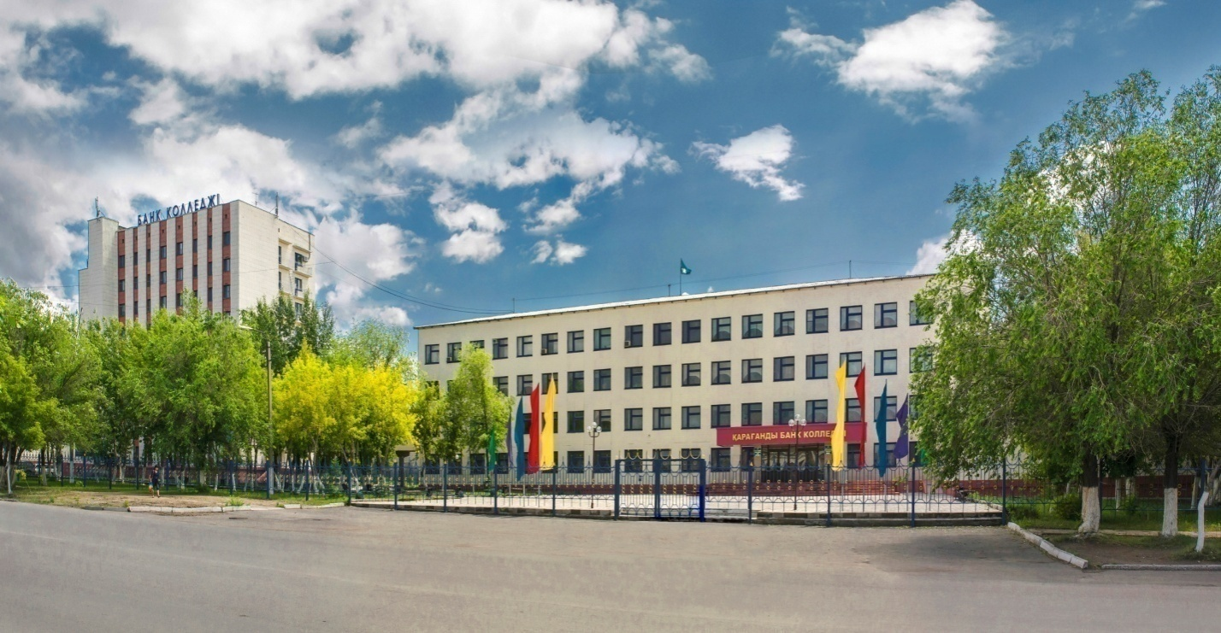

ҚҰТТЫҚТАЙМЫЗ!!!

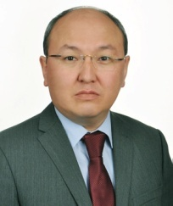
Қымбатты Қарағанды Банк
колледжінің түлектері!
Сіздердің алған дипломдарыңыз
құтты болсын! Банк колледжінің
қабырғасында алған білімдеріңіз
ертең білікті маман болатындай,
еңбектің биік шыңдарынан
көрінетіндей жетістіктерге жеткізсін! Ынта, талаптарыңыз ешқашанда сарқылмасын. «Ынта болса адамда, қиын іс жоқ жалғанда» деген. Еңбектене біліңіздер. Бақытты болыңыздар.
Сіздерге әрдайым сәттілік, қызыққа толы өмір тілеймін!
Сіздердің Қазақстанның экономикасын көтеруге өз үлесіңізді қосатын білікті маман болатындарыңызға сенемін.
Қымбатты әріптестер, қызметкерлер және студенттер! Сіздерге зор денсаулық, шығармашылық табыс, еңбекте жетістік, отбасыларыңызға амандық тілеймін!

Ж.Қ.Букенов атындағы
Қарағанды банк колледжінің
директоры э.ғ.к., доцент
Алтынтөре Жангелдыевич Букенов

Итоговая аттестация обучающихся –
показатель уровня профессиональной
подготовленности

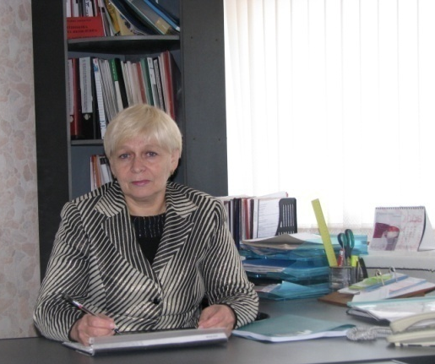
Итоговая аттестация обучающихся и профессионального образования включает проведение оценки уровня профессиональной подготовленности присвоения квальфикации.
ОУПП-определяет степень соответствия уровня квалификации выпускника организации ТиПО к выполнению работы в рамках соответствующего вида профессиональной деятельности.
ОУПП и ПК является необходимым условием для выдачи сертификата о присвоении квалификации по специальности.
Из 239 выпускников колледжа 2018 года – 237 человек успешно прошли ОУПП. Процент сдачи с первого раза составил 86,2% в т.ч. 91,3 % дневное отделение и 51,6% заочное отделение.
В этом году выпускники дневного отделение набрали высокий средний балл – 84,6 % . Все выпускники по специальности «Социальная работа» прошли ОУПП с 1 раза.
Среди выпускников - 7 человек набрали максимальное количество баллов – 100.

 |  |  |  |  |  | Результаты по ОУПП за 2018 год
 | Дневное отделение
№ | Группа |  | Кол-во сту-ден-тов | Сдали | Не сдали | Сред-ний балл | % сдачи с первого раза | % сдачи по спец. | Пересда-ча | Не сдали | Набрали 100 баллов
1 | Д-31 |  | 16 | 13 | 3 | 71,0 | 81,2 | 81,2 | 3
2 | У-31 |  | 36 | 33 | 3 | 88,0 | 91,7 | 93,8 | 3 |  | Атаева Ж.Б. Ашубасарова А. С.
3 | У-32 |  | 28 | 26 | 2 | 82,0 | 92,8 |  | 2
4 | У-33 |  | 16 | 16 |  | 88,0 | 100 |  |  |  | Сиязбаева Д. Ж.
5 | Ср-31 |  | 24 | 24 |  | 84,0 | 100 | 100
6 | Ср-32 |  | 13 | 13 |  | 93,0 | 100 |  |  |  | Туменбаева К. К.
7 | Ф-31 |  | 12 | 11 | 1 | 89,0 | 91,7 | 95,2 | 1 | 1 | Сайфулова Г. Ж.
8 | Ф-32 |  | 9 | 9 |  | 94,0 | 100 |  |  |  | Ионайтене В. В.
9 | Пж-41 |  | 22 | 18 | 4 | 81,0 | 81,9 | 83,3 | 3
10 | Пж-43 |  | 22 | 17 | 5 | 70,0 | 73,3 |  | 5
11 | Пж-42 |  | 10 | 10 |  | 91,0 | 100 |  |  |  | Алешкевич М. А.
Итого |  |  | 208 | 190 | 18 | 84,6 | 91,3 |  | 17 | 1 | 7 человек
 | Заочное отделение
№ | Группа | Кол-во. студентов |  | Сдали | Не сдали | Средний балл | % сдачи с первого раза | % сдачи по спец. | Пересдача | Не сдали
1 | У-31 | 7 |  |  | 7 | 28,0 |  | 27,3 | 7
2 | У-32 | 4 |  | 3 | 1 | 78,0 | 75 |  | 1
3 | Ф-31 | 6 |  | 3 | 3 | 76,0 | 50 | 65 | 3
4 | Ф-32 | 14 |  | 10 | 4 | 75,0 | 71,4 |  | 3 | 1
Итого |  | 31 |  | 16 | 15 | 64,3 | 51,6 |  | 14 | 1
Итого по колледжу |  | Кол-во. студентов |  | Сдали | Не сдали | Средний балл | % сдачи с первого раза | Пересдача | Не сдали
 |  | 239 |  | 206 | 33 | 79,2 | 86,2 | 31 | 2

Исполнительный директор колледжа
Литвинова Татьяна Яковлевна

Организация патриотического воспитания

в колледже

(в контексте программы «Рухани жаңғыру)

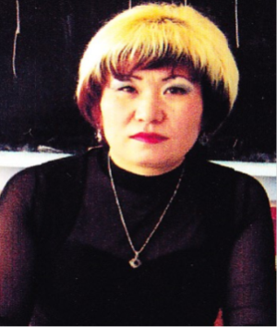
«Быть патриотом Родины -
Значит носить Казахстан
в своем сердце».
Н.А.Назарбаев
Будущее любой страны – это ее молодое поколение. Однако сегодня уже недостаточно воспринимать молодежь в традиционном смысле – только в качестве будущего нашего общества. Она – неотъемлемый элемент настоящего и ее необходимо оценивать как органическую часть современного общества, несущую ответственность за будущее страны.
Важнейшая задача, стоящая перед казахстанцами, - воплощение в жизнь общенациональной идеи «Рухани жаңғыру».
Программа "Рухани жангыру" (духовное просвещение) включает в себя 6 специальных проектов: "Туган жер", "Сакральная география Казахстана", "Казахстанская культура в современном мире", "100 новых учебников", "Перевод казахского языка на латинскую графику", "100 новых лиц", которые реализуются по четырём базовым подпрограммам: "Атамекен", "Тәрбие және білім", "Рухани қазына" и "Ақпарат толқыны".
Сохранить и приумножить духовные и культурные ценности — вот основная цель работы по программной статье президента «Рухани жангыру» - взгляд в будущее. Одним из направлений модернизации общественного сознания является работа по формированию чувства патриотизма.
В жизнь современного образования активно вошло воспитание казахстанского патриотизма. Знакомство с бытом и культурой отчего края, способствует нравственно-эстетическому воспитанию юного поколения, становлению их гражданственности, формированию высоких патриотических убеждений, активной жизненной позиции воспитанников, знакомство с героическими делами.
Одним из условий организации патриотического воспитания в Карагандинском банковском колледже имени Ж.К.Букенова является необходимость учить студентов познавать сущность Родины, скрытую в духовной жизни народа, в его традициях и обычаях, исторической памяти, которая передается из поколения в поколение, в пространственно-географических представлениях, создавая студентам условия с целью приобретения ими живого и непосредственного духовного опыта, с помощью которого можно убедиться в безусловных достоинствах своего Отечества.
Патриотизм начинает формироваться в семье, где в сознании человека закладываются образ Родины и личностное отношение к ней, воспитывается ответственное отношение к своей стране, населяющим ее людям, ее интересам. У каждой семьи есть свои традиции, свои семейные обряды, свой исторический эпос и материальная культура. Семья является для каждого из нас первым и ближайшим к его практическому и духовному опыту человеческим сообществом, в котором все его члены связаны кровным родством и где самым глубинным образом, непосредственно в постоянном семейном общении традиционные ценности народа передаются от одного поколения к другому.
Студенты должны знать свои семейные традиции, любить и беречь близких. В колледже проводятся цикл бесед, встреч, кураторских часов направленных на ценности семьи, конкурс сочинений «Моя семья».
В целях воспитание чувств патриотизма у студентов национальным традициям и обычаям способствует ежегодно организуемые в колледже мероприятия: торжественное празднование Дня знаний, День языков народа Казахстана, Дня учителя, День первого президента, Дня Независимости, Дня благодарности, Наурыз, День единства народа Казахстана, Дня Победы, Дня защитника Отечества.
В рамках этих мероприятий в колледже проводятся различные спортивные соревнования, организовываются книжные выставки, выпускаются стенгазеты, проводятся конкурсы сочинении, кураторские часы, конференции, круглые столы, викторины, смотр строя и песни.
В колледже на основании плана мероприятий «Казахстан -страна великих степей» проведены следующие мероприятия: круглый стол :«Мәңгілік Ел» - Национальная идея Казахстана ХХІ века», «Политика формирования нового исторического сознания и мировоззрения народа Великой степи» ; открытый кураторский час на тему «Казахстан –Ұлы дала Елі» ; в рамках клуба «Туризм» - Чем интересна туристу "Страна Великой степи"? ; Председателем КСМ «Жігер» среди первых курсов проведено мероприятие -Что значит для Казахстана идея Великой степи и ознакомление с приложением «Казахстан - страна великой степи».
Показателями уровня патриотического воспитания студентов колледжа является их желание участвовать в патриотических мероприятиях, знание и соблюдение социокультурных традиций, уважение к историческому прошлому своей страны и деятельности предшествующих поколений, желание защищать свою страну, желание работать не только для удовлетворения своих потребностей, но и для процветания Отечества.
Огромный вклад в формирование патриотического воспитания вносит работа клубов колледжа: клуб «Финансовой грамотности», дебатный клуб, вокальный кружок, клуб «Эколог», клуб «Юный пожарный», секция туризма, клуб «Волонтеров», бизнес-школа «Империя -бизнеса», секция волейбола, баскетбола.
Студенты клубов активно принимают участие в молодежном турнире «Кубок Чистоты»»; в конкурсе патриотической песни; в VI Областном студенческом фестивале национальных культур, студенческом форуме молодежи, в областном конкурсе «Две звезды»; в областном дебатном турнире; в семинар –тренинге. организованный Областным молодежным ресурсным центром совместно с Национальным волонтерским движением,; открытые защиты «Бизнес- идей»; открытые мероприятия в рамках клубов; участие в спортивных мероприятиях.
В колледже совместно с областным молодежным движением студентов ТиПО «Жігер» Карагандинской области состоялся музыкальный конкурс «Две звезды» (преподаватель-студент). Тематика конкурса: Песни народа Казахстана.
С целью реализации программы «Рухани жаңғыру» и патриотического воспитания в колледже организовано посещение студентами музея Первого Президента в г.Темиртау; историко-краеведческого музея; музея пожарно-технического центра противопожарной службы области; Экомузея; музея памяти жертв политических репрессий в п. Долинка.
Итак, традиционно в образовательном процессе главное место отводится становлению профессиональных качеств. Но, также очень важно донести до студентов то, что от того, насколько воспитанными, культурными, порядочными и благородными людьми они будут, насколько профессиональными они будут в своей будущей сфере деятельности, от того, в каком русле они будут воспитывать своих детей, будет зависеть не только их собственная судьба, но и, если хотите, судьба Казахстана.

Заместитель директора
по воспитательной работе
Шоланова Айгуль Елубаевна
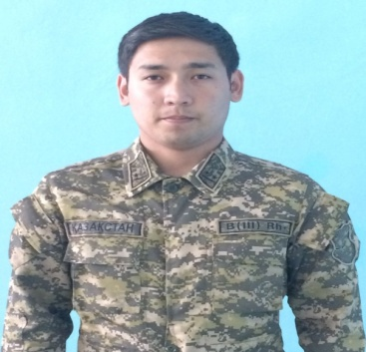
ВОИНСКИЙ УЧЕТ

Под воинским учетом понимается государственная система учета и анализа имеющихся в стране призывных и мобилизационных ресурсов.

Воинский учет граждан Республики Казахстан организуется в соответствии с Конституцией Республики Казахстан, Законами Республики Казахстан «Об обороне» и «О воинской обязанности и военной службе», «Положением о воинском учете».
Функционирование системы воинского учета обеспечивается Министерством обороны РК, Министерством внутренних дел РК и органами местного самоуправления.
Воинский учет осуществляется постоянно и охватывает все категории граждан, подлежащих воинскому учету. Основными требованиями, предъявляемыми к воинскому учету, являются полнота и достоверность данных, характеризующих количественное и качественное состояние призывных и мобилизационных ресурсов.
Воинский учет подразделяется на общий и специальный.
На общем воинском учете состоят граждане, которые не забронированы за предприятиями, учреждениями и организациями независимо от ведомственной подчиненности и форм собственности на период мобилизации и военного времени.
На специальном воинском учете состоят граждане, которые в установленном порядке бронируются (закрепляются) за предприятиями на период мобилизации и военного времени
Нормативные акты о первичном воинском учете
Первоначальная постановка на воинский учет граждан мужского пола осуществляется в период с 1 января по 31 марта в год достижения ими возраста 17 лет комиссией по постановке граждан на воинский учет, создаваемой в районе, городе без районного деления или ином равном им муниципальном (административно-территориальном) образовании.
Должностные лица организаций или образовательных учреждений обязаны обеспечивать гражданам, работающим или обучающимся в указанных организациях или учреждениях, возможность своевременной явки по повестке военного комиссариата для постановки на воинский учет.
В случае, если граждане, подлежащие постановке на воинский учет, не работают и не учатся, они при получении повестки военного комиссариата обязаны лично прибыть в военный комиссариат по месту жительства для первоначальной постановки на воинский учет.
Студенты Карагандинского Банковского колледжа им.Ж.Қ.Букенова, прошедшие воинский учет:
Военкомат Казыбек Би района -20 человек.
Военкомат Октябрьский район - 14 человек.
Остальные военкоматы - 25 человек.
Целями и задачами воинского учёта являются:
- обеспечение исполнения гражданами воинской обязанности,
- установленной федеральными законами "Об обороне", "О воинской обязанности и военной службе", "О мобилизационной подготовке и мобилизации в Республике Казахстан";
- определение количественного и качественного состава призывных и мобилизационных людских ресурсов в интересах их эффективного использования для обеспечения обороны страны и безопасности государства;
- проведение плановой работы по подготовке необходимых военных специалистов из числа граждан, пребывающих в запасе, для обеспечения мероприятий по переводу Вооруженных Сил Республики Казахстан, других войск, воинских формирований, органов и специальных формирований с мирного на военное время и последующего их доукомплектования личным составом.
Военкомат Казыбек Би района -20 человек.
Военкомат Октябрьский район - 14 человек.
Остальные военкоматы - 25 человек

Преподаватель дисциплины
«Начальная военная подготовка»
Амангельдиев Саят Жаркынович

«Мамандығым – мақтанышым!»
22.02.2018ж. «Мамандығым – мақтанышым!» атты мерекелік іс-шараны «Мемлекеттік және шетел тілдері» кафедрасының оқытушылары Г.К.Булекбаева, Г.С.Турсынова, У.Ж.Тунгушбаевалар ұйымдастырды. Іс-шара жұмыс беруші мекемелердің басшылары мен қызметкерлерінің қатысуымен өткізілді:
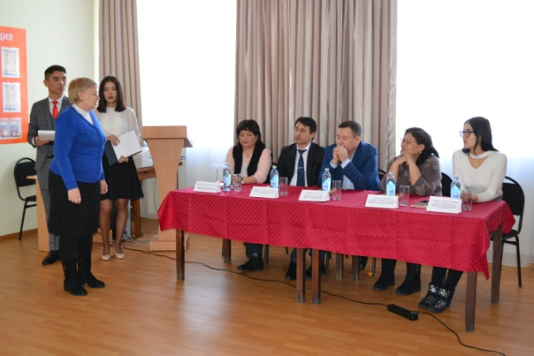
- Қарағанды облыстық мемлекеттік архивінің кадрлар бөлімінің басшысы – Жумабекова Қаламқас Темиргалиевна;
- Қарағанды облысының ғылыми-техникалық құжаттама жөніндегі мемлекеттік архивінің басшысы - Несипбаев Асет Сарсенович;

- «Қарағанды қаласының Мемлекеттік мұрағатының» басшысы - Кенжебергенов Мейрам Амантайұлы
- Омар Бахыт Сарсенбаевна – «Талант-Менеджмент» тұлғаны зерттеу мен жетілдіру орталығының оқу –тәрбие ісі жөніндегі директорының орынбасары
- «Қазақстан Республикасы Әділет Министрлігінің сот сараптамалары орталығы» Қарағанды облысының филиалының іс қағаздарын жүргізу инспекторы - Дауылбаева Динара Асановна.

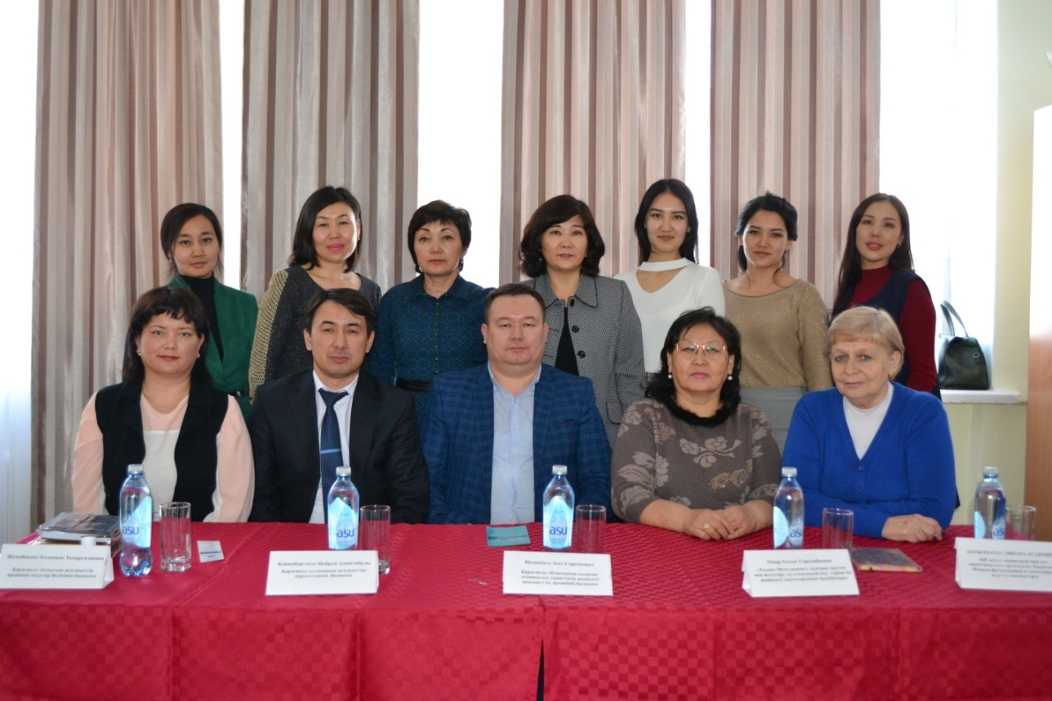
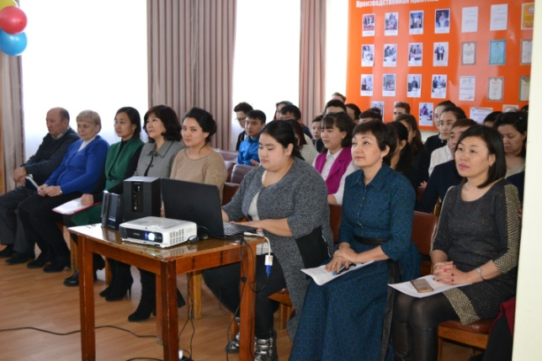
Мерекелік іс-
шарада келген
қонақтар өз
тәжірибелерімен
бөлісіп,
студенттердің
сұрақтарына жауап
берісті. Іс-шара
концерттік
бағдарламаға
ұласты.

Турсынова Гүлфайруз Сейтжановна
«Мемлекеттік және шетел тілдері»
кафедрасының оқытушысы

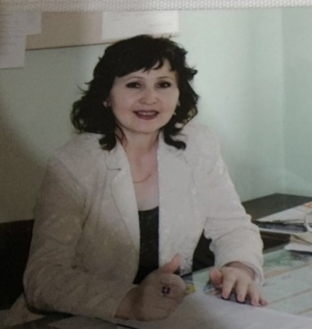
Празднование «Наурыз» в Карагандинском банковском колледже им Ж.К. Букенова
Традиционно мероприятие, посвященное празднику Наурыз, проводится в актовом зале колледжа. В нынешнем учебном году ответственной была назначена кафедра «Экономики и права». Ведущими были Заканаев Аскар с группы У-31 и Муркаева Кристина с группы Ср-32.
Цель мероприятия: воспитание единых ценностей у всех народов современного Казахстана, уважение традиций всех народов Республики Казахстан.
Наурыз – праздник весеннего равноденствия, Наурыз - праздник всех народов нашей страны, праздник пробуждения новой жизни, праздник мира и весны. И были накрыты столы разных национальностей с помощью всех участников мероприятия.
Праздник - славен, но праздник и славит, ибо в празднике - история народа, его язык, психология, культура. Сегодня мы будем говорить об одном из самых древних в истории мировой культуры и распространенных до сих пор праздников. Наурыз - праздник встречи Нового года, который празднуется в день весеннего солнцестояния с 21 на 22 марта
Чем отличается наше государство от других государств? Мы - многонациональное государство. Поэтому мы называемся светским государством. И сегодня все национальности празднуют «Наурыз».
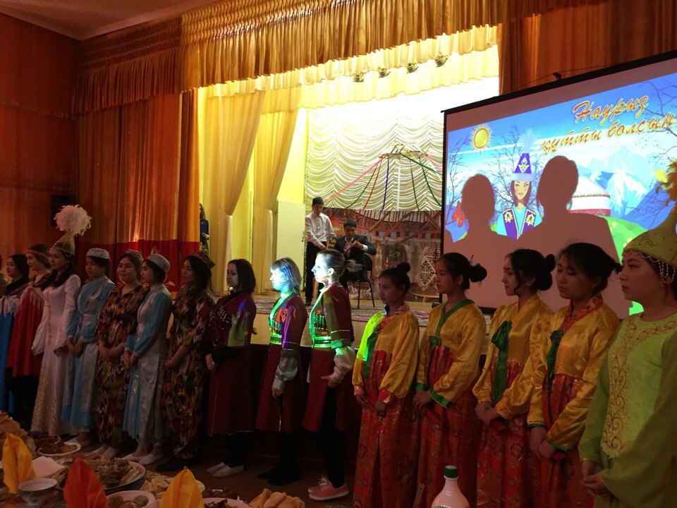

С ярким солнцем и долгожданным теплом на нашу землю пришел праздник Наурыз Мейрамы. Весенний день «Ұлыстың Ұлы Күні» символизирует очищение от всего плохого: в мыслях, делах и поступках по отношению к семье, школе, городу и в целом к Родине.
С древних времен у восточных народов существует праздник Наурыз. Суть этого праздника – в единстве человека с природой. Наурыз отмечается в день весеннего равноденствия. В это время день равняется ночи, приходит равноденствие с 21 на 22 марта. С этого времени дни становятся длиннее, а ночи короче. Люди заранее готовились к встрече этого праздника.
Отмечать Наурыз – это значит посещать в эти дни близких родственников, друзей, помогать больным и нуждающимся. Наурыз обычно отмечался в течение тринадцати дней, и на тринадцатый день люди покидали свои дома и выходили на природу, где и чествовали Новый год. В народе бытовала примета - если в эти дни вы выходите на природу, чтобы насладиться ею, то в течение всего нового года вам будет сопутствовать счастье и благополучие.
В эти дни обычно делали уборку в доме, украшали дома цветами, посещали родных и близких. В дни праздника казахи одевались в праздничную одежду, совершали взаимные визиты, обменивались поздравлениями, пожеланиями благополучия и достатка в будущем году. В эти дни готовилось много еды, которая символизировала достаток и изобилие в наступающем году.
Наступлению Нового года предшествуют символические обряды очищения. Перед Наурызом на улицах городов и сел зажигали костры, и люди должны семь раз перепрыгнуть через один костер или по одному разу через семь маленьких костров и перепрыгивать через проточную воду, чтобы очиститься от прошлогодних грехов.
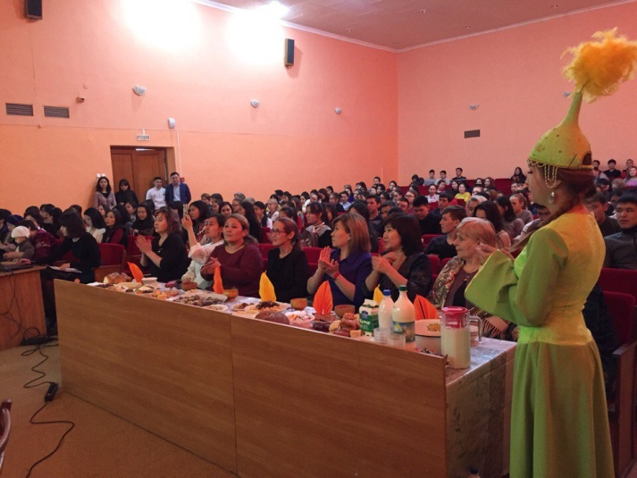
Сам праздник начинается затемно, когда, надев новую одежду, вся семья собирается за столом, на который ставят новую посуду. Стол на Наурыз накрывают особый и называют его «хафт-син». Обязательно на столе должны быть семь продуктов.
Магические семь предметов и продуктов на столе становятся символическим даром Солнцу, которое, принимая сей дар, должно позаботиться о богатом урожае.

Все собрались в актовом зале колледжа встретить весну. И было много веселья, радости, песен и танцев. Например: прозвучал знаменитый куй «Адай» в исполнении студента Оспанова Аргына с группы У-32, Салим Рауан с группы Ср-11 спел песню «Мереке», Жумабай Амина с группы Ср-11исполнила песню «Бұл өмирде», в исполнении Кордабай Акнур с группы Ф-21 «Дже Ве- Ю», в исполнении Сании Ахметовой с группы Ф-12 и Мыктыбаева Сапарбека с группы У-31 песня «Наурыз», «Русский народный танец» в исполнении группы Ср-32, в исполнении группы Ф-12 танец «Лезгинка », группы Ср-22 «Украинский народный» танец, «Узбекский танец » в исполнении У-11, казахский народный танец и корейский танец в исполнении Ср-11. в исполнении Айжан Корабай и Жетімек Гулайым.
Казахский народный танец ансамбля «Алтын-ай» в исполнении гостей нашего колледжа Олжабай Нурсерик и Олжабай Жансерик. Девочки с группы Ср-31 раздавали сладости.

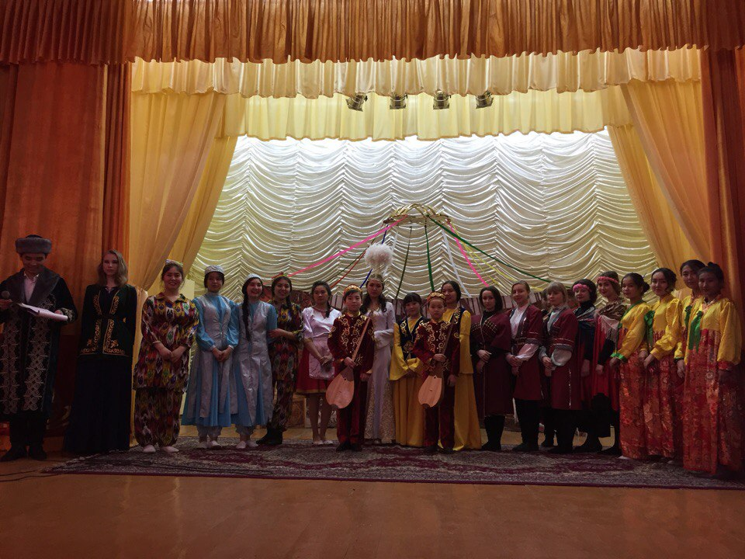

Праздник удался на славу и хотелось бы завершит с стихами:
Под звуки дробные капели
И под салют холодных брызг
Идет на жаворонка трели
Восточный праздник Наурыз!
Город весь в праздничном убранстве
Во всю готовимся к коже;
Кровь разгоняют песни, танцы –
И день, и ночь равны уже
Весь край наш будто превратился
В громадный той, веселый той
И Наурыз вдруг удалился
Весну оставив за собой.
Его мы будем долго помнить
С любовью праздник вспоминать.
А через год, событий полный,
К нам Наурыз придет опять!
Заведующая кафедрой «Экономики и права»
Гульшара Жумахановна Дюсембенова

Современные тенденции Казахской культуры

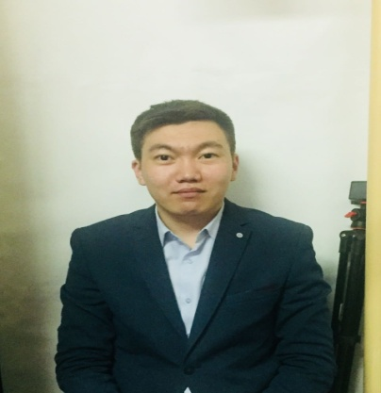
Современный Казахстан переживает период национального возрождения. Процесс национально-культурного возрождения означает смену культурной парадигмы. Пересмотр прежних концепций, возвращение забытых или запрещенных имен - характерные черты культурной жизни современного Казахстана. За десятилетие независимости было по существу положено начало созданию новой казахской истории. Однако «свобода слова» стала тяжелым испытанием для казахских историков. Впервые, за последнее столетие писать и печататься может каждый, было бы желание и материальные возможности. В этой ситуации на нас просто обрушился поток исторических сочинений разного уровня и качества исполнения. Анализ и критика данной историографии отдельный вопрос. Здесь хотелось бы только отметить, что обилие исторических сочинений, написанных как профессионалами, так и непрофессионалами является ярким и убедительным доказательством всенародного интереса к своей собственной истории. Сегодня в Казахстане казахской историей интересуются все казахи.
Процесс национального возрождения сопровождается не только повышенным интересом в казахской истории, но и возрождением собственных традиций и обрядов. Возрождение казахских традиций воспринимается сегодня в Казахстане как восстановление исторической преемственности. Для казахского народа это очень сложная и во многом болезненная проблема, поскольку речь идет о восстановлении утраченной традиции. Современные казахи - это уже давно не скотоводы-кочевники. Кроме того, имело место сознательное изживание и уничтожение традиций на протяжении всего двадцатого века. За семидесятилетний советский период в Казахстане боролись с традициями как с «пережитками прошлого». Однако казахи и тогда, и сегодня с завидным постоянством и упорством сохраняли осколки прежнего образа жизни. Здесь особое место принадлежит родовому сознанию. Род, родовое деление это - идеология казахского народа. Это уникальное явление возникло в глубокой древности и часто отожествлялось с первобытностью, тем не менее, родовое деление существует в этнографической современности. Этот «вечный больной» приспосабливается к самым разным социальным и политическим ситуациям, каждый раз, воспроизводя себя не столько как жесткую структуру, сколько в качестве фона для всех остальных институтов народной культуры. Несмотря на широкую компанию искоренения «трайболизма» и «жузовщины», как тогда они именовались в советской пропагандисткой литературе, родовое сознание казахского народа продолжало сохраняться на протяжении веков. Оно долгое время не имело однозначной оценки в среде самих казахских интеллектуалов. Одни видели в нем угрозу национальному единству, другие рассматривали знание «жеты-ата» (семи предков), как явление национальной культуры, проявление казахской ментальности. Все точки «над и» поставил Президент страны Нурсултан Абишевич Назарбаев в своей книге «В потоке истории» особо остановился на роли и значении родового сознания в культурной жизни современного Казахстана. «...принцип «жеты-ата», институт родственных связей ненавязчиво и глубоко задавали каждому казаху и всему народу сильнейший инструмент духовного единения. Принцип «семи колен», хотя и совсем прост, был могучим определяющим ядром, сердцем этнической целостности на основе семейно-родственной любви. Казахский народ как этнокультурная общность сохранился именно благодаря своей этноколлективной памяти, сохраненной в родовом делении. Подтверждением восстановления родового сознания в современном Казахстане является в частности публикация разного типа родословен (шежире), посвященных как всему казахскому народу, тау и отдельным племенам, и родам и даже отдельным семьям. «Шежіре» - трактуется в казахстанской историографии как особая форма исторической памяти народа, посвященных истории так называемая «степная устная историография».
В бытовой жизни наиболее прочно сохранившимся традиционным обрядом является «согым» (зимняя заготовка мяса, как правило, конины). Необходимо отметить, что «согым» требует значительных материальных затрат. Тем не менее, большинство казахских семей не только в сельской местности, но и в городах придерживаются этого обряда. Безусловно, не все могут позволить себе купить лошадь целиком, поэтому практикуется покупка в складчину или же половины и даже четверти лошади. Начало «согыма» совпадает с началом первых зимних холодов и сопровождается обязательным приглашением родственников и друзей. Причем разные части лошади подаются в разные дни и имеют различное ценностное и ритуальное значение. Приглашение на «согым» требует обязательного ответного приглашения, поэтому всю холодную, длинную, казахстанскую зиму казахи ходят, друг другу в гости в гости и едят мясо. Некоторые семьи поступают следующим образом. Они разово закупают конину на базаре, приглашают гостей, а затем в течение длительного времени ходят поочередно ко всем приглашенным. Таким образом, возрождение традиций во всех сферах жизни - характерная черта современного Казахстана. Отношение к традициям так же претерпели значительные изменения. В конце двадцатого века наиболее четко проявились отрицательные последствия модернизации. Поэтому традиционная дихотомия между «традиционным» и «современным» уступила место пониманию того, что чем сильнее разрушаются традиции и традиционные устои общества, тем больше степень дезорганизации и хаоса, а не утверждение современного образа жизни. Существует много примеров вполне успешной модернизации, предпринимаемой под традиционной культурно-смысловой оболочкой. Это означает, что устойчивое функционирование современного общества в большей степени зависит от наличия соответствующих традиций от их успешного воспроизводства и включения в современную систему.
Умбетов Дулат Муратович
Преподаватель кафедры «Экономики и права»

Экскурсия в музей памяти жертв политических репрессий поселка Долинка
Любой музей есть память о веках.
Творенья от начала мирозданья,
Любое человечества созданье
В картинах, письменах, стихах
В рамках реализации программы «Рухани жаңғыру» с целью идеологического и патриотического воспитания, формирования высокого исторического сознания и повышения культурного уровня, приобщения к культуре казахского народа, с 28 марта по 3 апреля 2018 г. студенты и преподаватели Карагандинского банковского колледжа имени Ж.К.Букенова посетили Музей памяти жертв политических репрессий п.Долинка – центр Карлага.
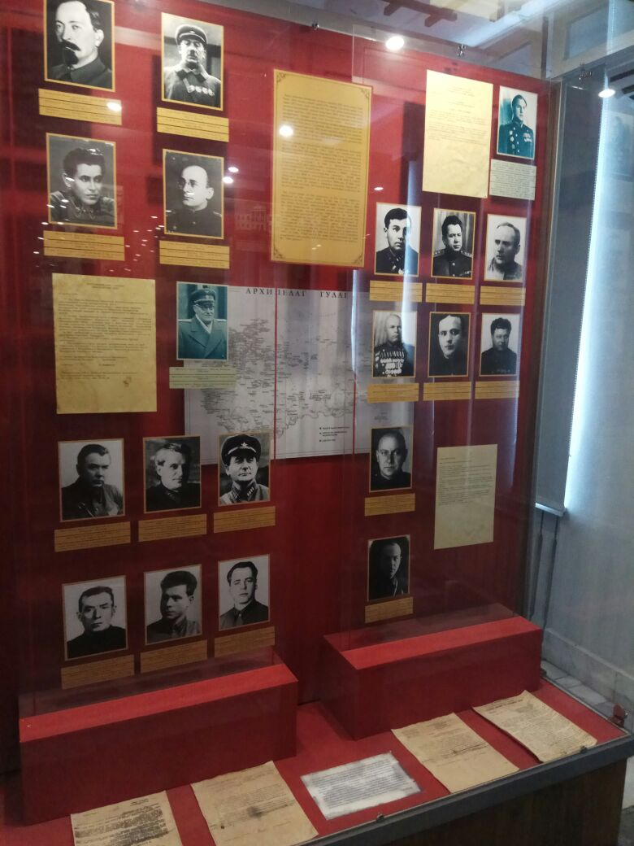
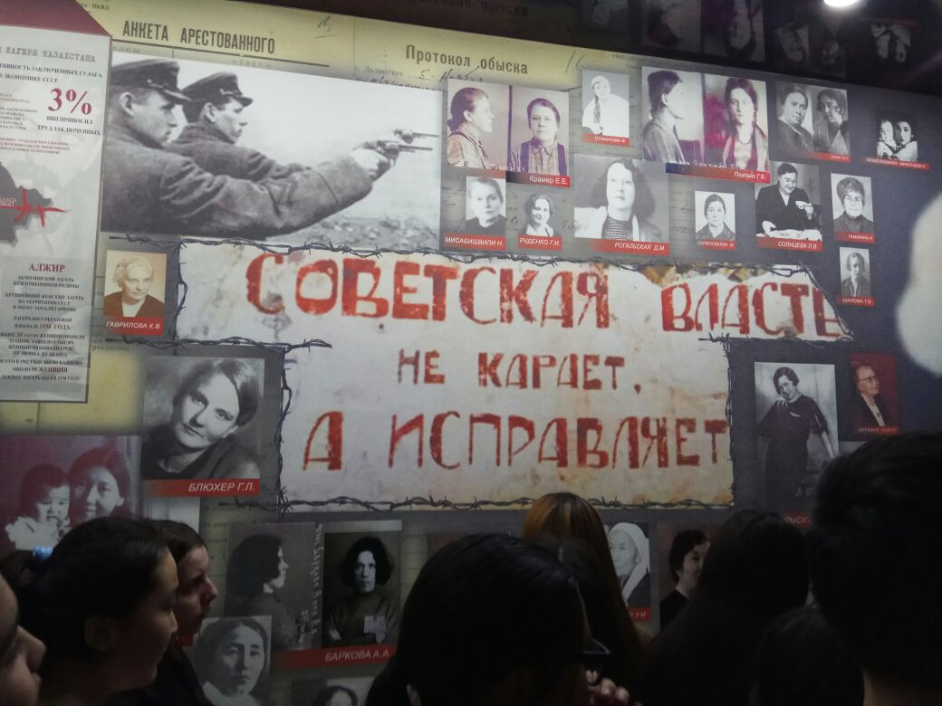
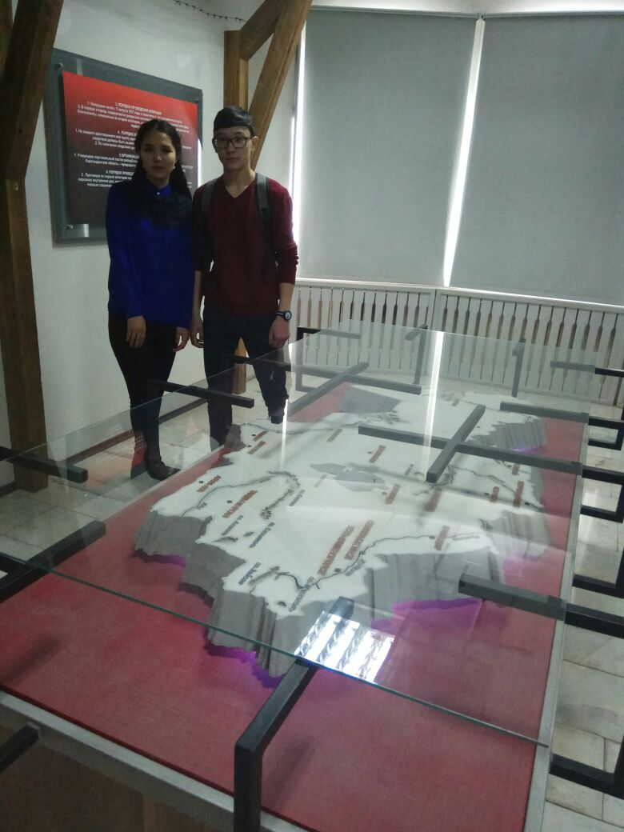
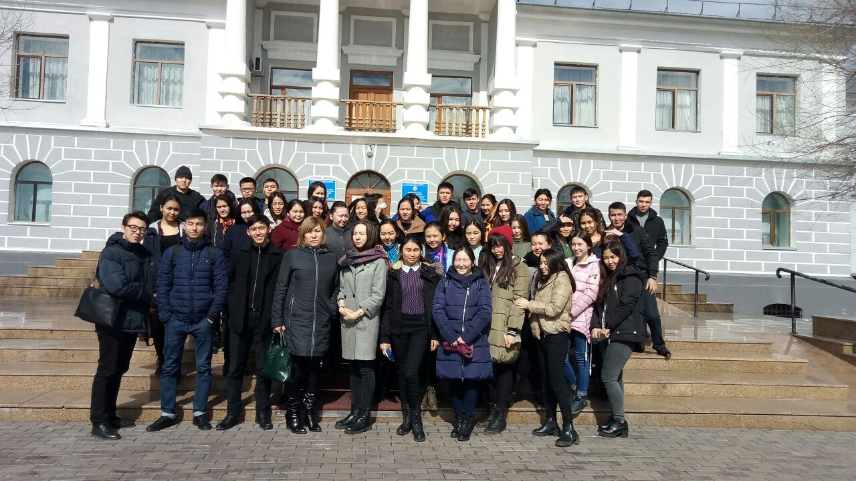В ходе экскурсии сотрудники музея рассказали о политических репрессиях в Казахстане в годы тоталитаризма и продемонстрировали объекты экспозиции, связанные с данным историческим периодом.
Музей был создан согласно поручению Президента Республики Казахстан Н.А. Назарбаева по распоряжению акима Карагандинской области от 24.02. 2001 года и решением акима города Шахтинска от 30.11. 2001 года. Основной целью создания Музея было: изучение и сохранение памятников истории Карлага и увековечивание памяти жертв советского тоталитаризма. Сам музей был создан в 2002 году. Первоначально под здание Музея была выделена часть зданий амбулатории п. Долинка, которые ранее служили поликлиникой для вольнонаемных служащих. В 2010 году Музей был перевезен в здание бывшего управления Карлага НКВД. Экспозиционная площадь Музея составляет 2078,645 кв.м. Фонды Музея хранят большое количество экспонатов: карты, фотографии, документы, картины, книги, личные вещи заключенных Карлага.
Как известно, в 30-50-е гг. XX века на территории Советского Союза повсеместно осуществлялись массовые политические репрессии. В эти годы была создана система ГУЛАГ (Главное управление лагерей), которая имела сеть трудовых лагерей по всему Советскому Союзу. В Казахстане крупнейшим филиалом данного органа стал Карлаг (Карагандинский исправительно-трудовой лагерь) с центром в поселке Долинка. Управление Карлага было главным на территории Казахстана и подчинялось непосредственно руководству ГУЛАГа с центром в Москве. Как отметил, сотрудник Музея, экскурсовод Андрей Дребезгов, общая площадь территории Карлага была сопоставима с территорией Франции.
На территории административного центра, усилиями заключенных, в 1933–1935 гг. было построено 2-этажное здание Управления Карлага Народного комиссариата внутренних дел СССР. Здание было построено в греко-римском стиле, с колоннами, которое придавало ему грозный, величественный характер. После смерти Сталина здание использовалось в различных целях. В 1961 г. здесь располагался сельскохозяйственный техникум.
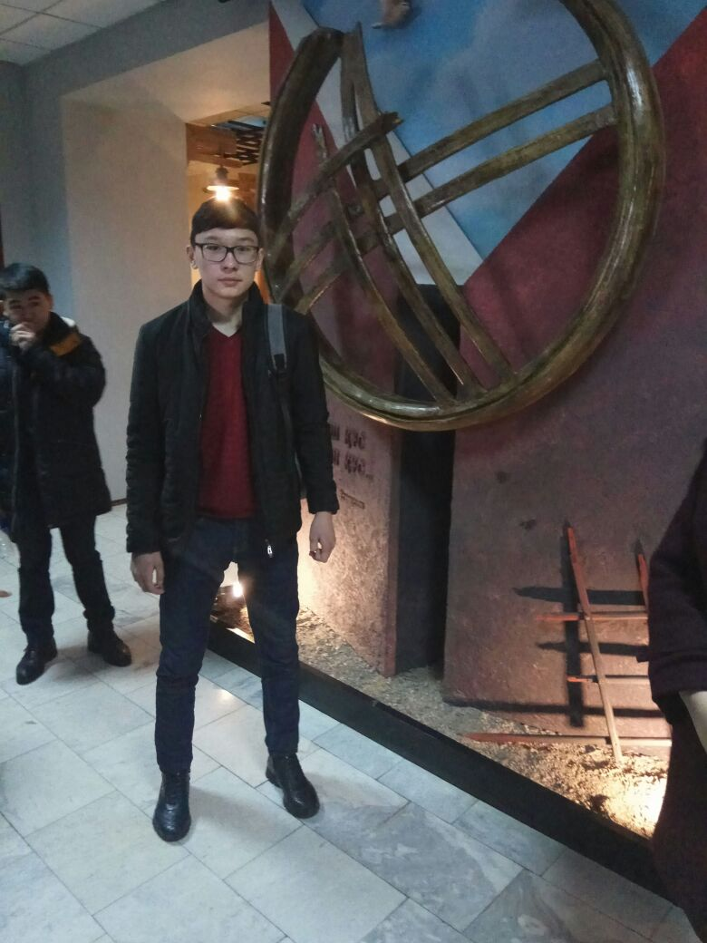
С 1971 года до начала 90-х годов – детский санаторий «Бригантина». В начале 90-х здание было отдано на баланс объединению «Карагандауголь», которое планировало создать дом отдыха для шахтеров.
В 2005 году здание передано на баланс КГКП «Музей памяти жертв политических репрессий п. Долинка». Здесь в настоящее время и находится музей, общая площадь земельного участка которого составляет: 21 568 кв.м.
Открывается музей экспозицией, которая представлена композицией «Расколотый шанырак». Как всем известно, шанырак у казахов – символ домашнего очага и семейного благополучия. В композиции он и его фрагменты изображены сломанными, сдавленными темными глыбами – тисками тоталитарного режима. Композиция – символ трагедии казахского народа, пережившего ужасы мрачных лет политической репрессии.
На подиуме расположенном неподалеку от предыдущей композиции представлен макет карты Казахской ССР, где темным пятном на фоне территории центрального Казахстана выделено месторасположение Карлага. Черным флажком отмечена столица Карлага – село Долинское.

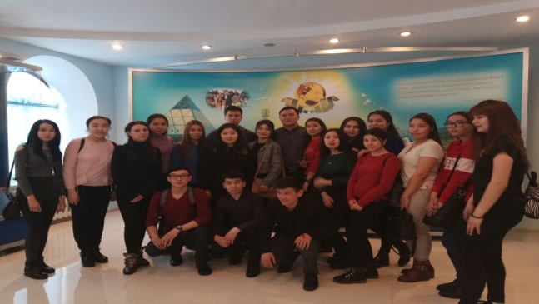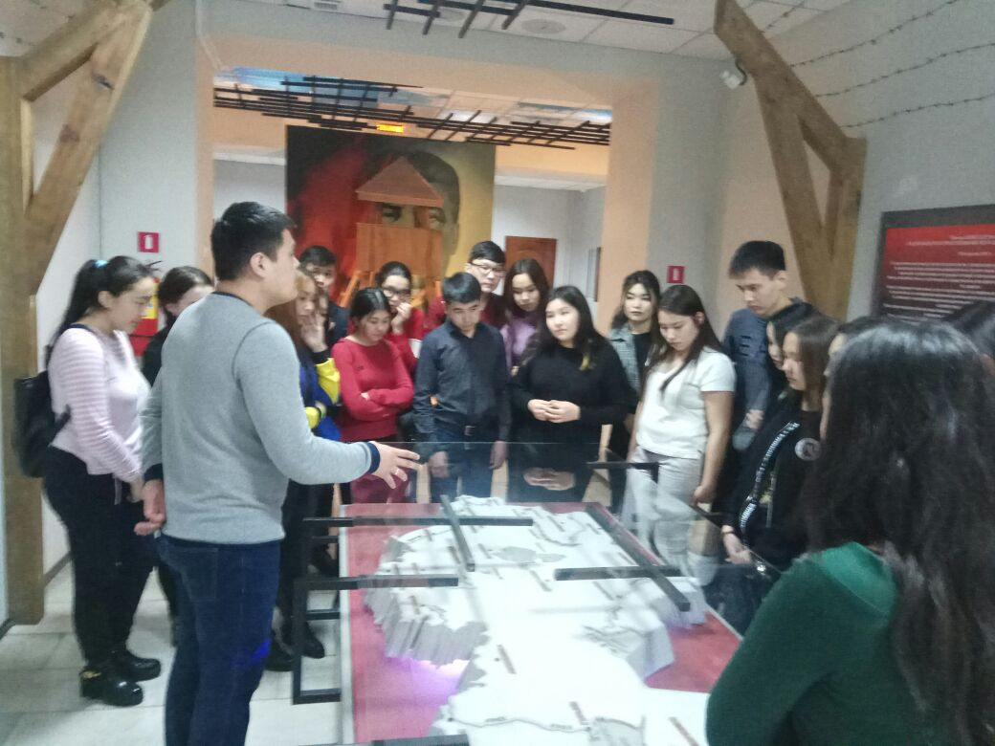
Среди экспозиционных залов самый большой интерес представляют залы, названия которых говорят сами за себя: «Голод в Казахстане», «История создания Карлага», «Хозяйственная деятельность Карлага», «Женщины и дети в Карлаге», «Научно-исследовательская деятельность заключенных Карлага», «Инсталляция следственного изолятора», «Имена и судьбы», «Карлаг. Репрессированные художники», «Культурно–массовая работа в Карлаге», «Кабинет начальника управления» и др.
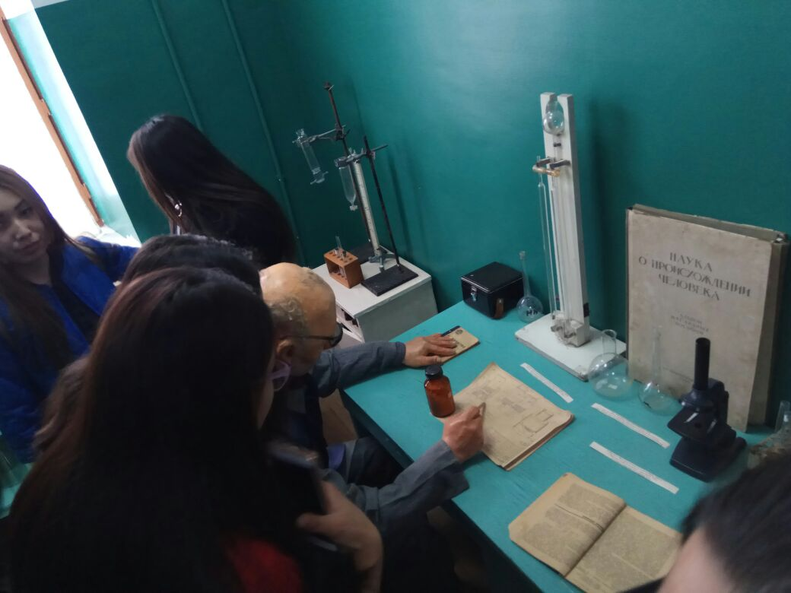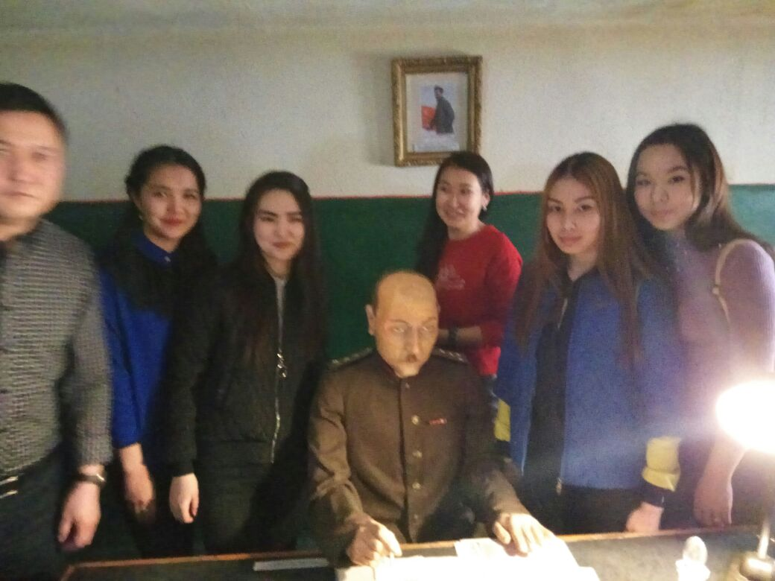
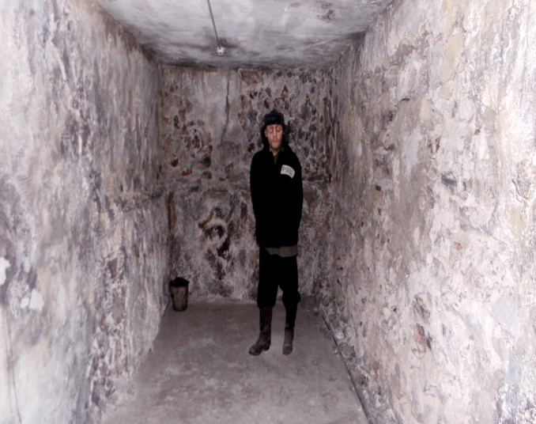
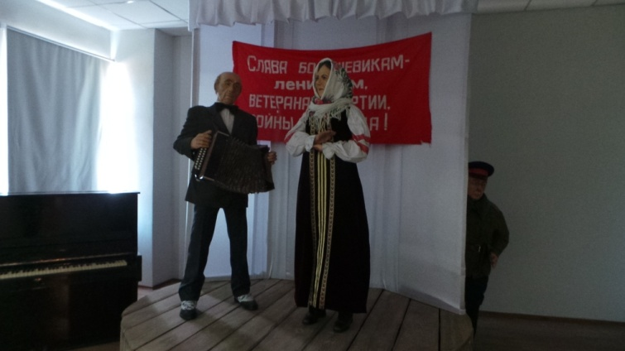
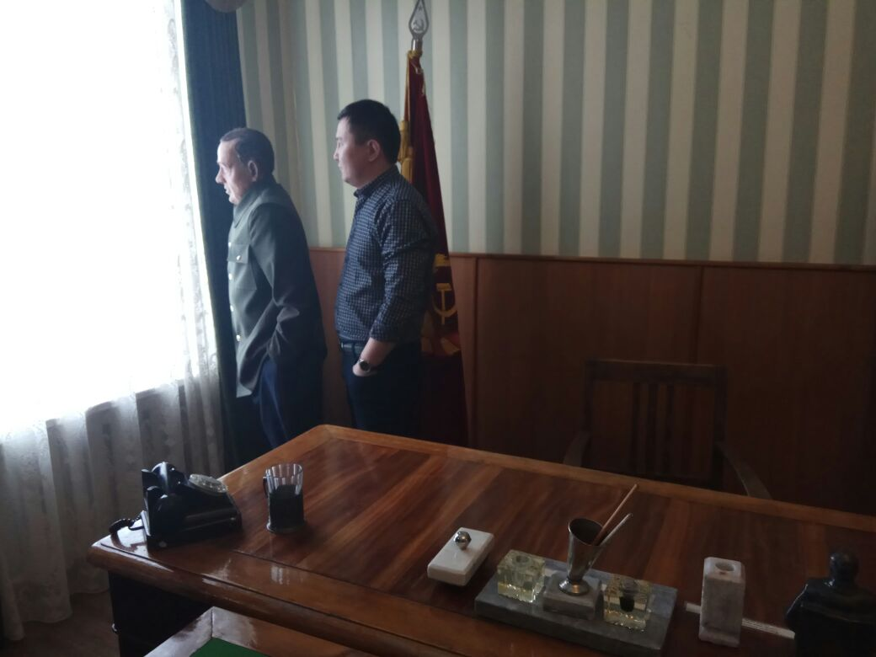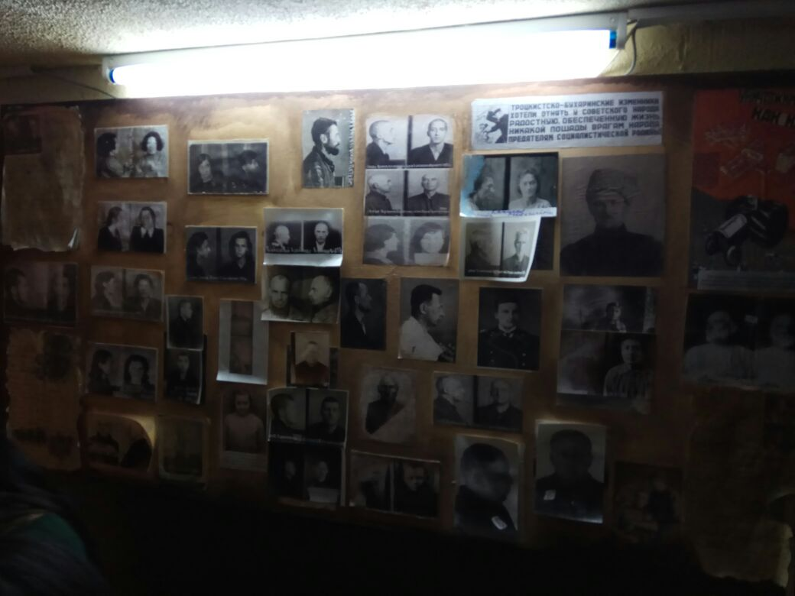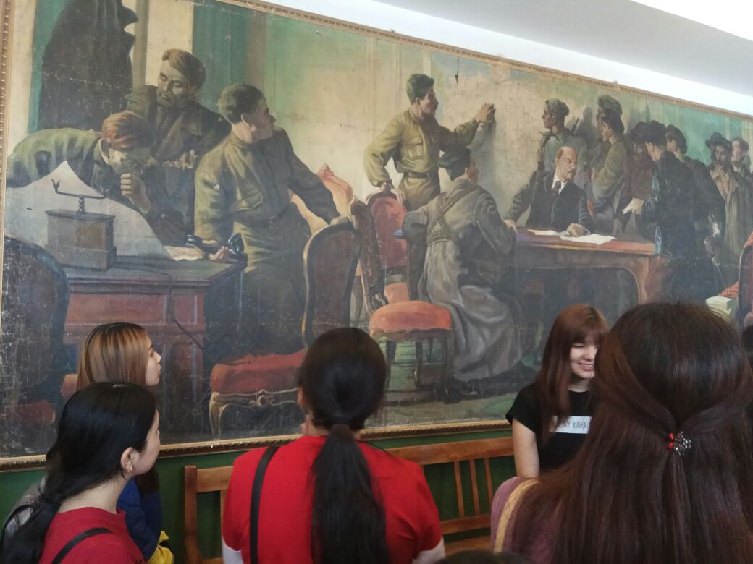
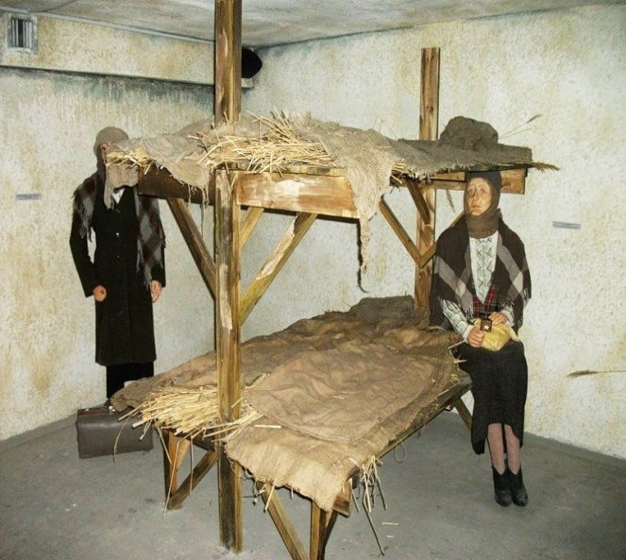
Все победы и свершения, все исторические стройки, шахты, дороги, заводы, о которых с гордостью рапортовали со всех трибун в советское время, были построены их кровью и потом, их жизнями, переломанными судьбами, трагедиями целых народов и каждого отдельного человека. Мы не имеем права забывать об этом...
Хочется отметить, что высока роль музеев в воспитании казахстанского патриотизма. Изучение истории сталинских репрессий несёт в себе огромные политические и нравственные импульсы. Чтобы не повторять былых ошибок, их необходимо знать и помнить. История миллионов судеб карлаговцев забвению не подлежит. Ведь еще в 1997 году Президент Республики Казахстан Н.А.Назарбаев сказал: «…я глубоко убежден в том, что уроки истории надо постоянно помнить и осваивать из поколения в поколение».
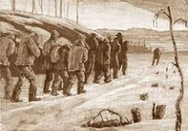
По казахстанской дороге
Ехал в страшной тревоге
Заключённых несчастный народ:
За троцкизм, за терроры.
За политразговоры,
А по правде и сам чёрт не поймёт!
Говорят, что слова из песни не выкинешь. Добавлю: Долинку из памяти – не вычеркнешь.

Заместитель директора
по воспитательной работе
Шоланова Айгуль Елубаевна

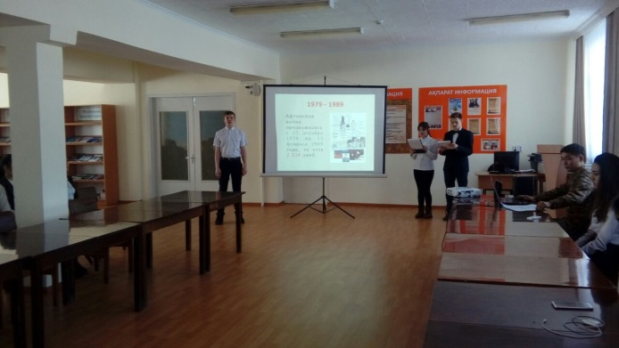
«Ауғанның отты жалыны»
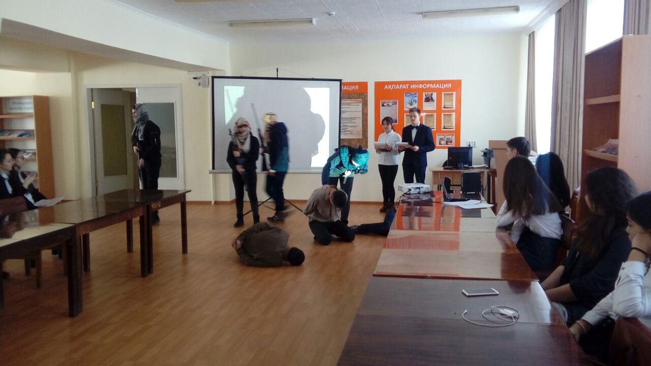
2018 жылдың 26 ақпанында Ж.Қ.Букенов атындағы Қарағанды банк колледжінің оқу залында Ф-11 және Ф-12 топтары бірігіп «Ауғанның отты жалыны» атты ашық кураторлық сағат өткізді. Бұл 1979-1989 жылдар аралығында отын алған Ауған соғысы батырларының ерлігіне тағзым ретінде өткізілген ашық сабақ болды. Сабақ барысы концерттік бағдарлама ретінде өткізілді. Ф-11 тобының студенті Саин Разия және Ф-12 тобының студенті Тарубаров Кирилл концерттік бағдарламаны жүргізді. Бұл сабақ ерлікке тағзым, ұрпаққа өнеге мақсатында өткізілгендіктен міндетті түрде Ауған соғысында қаза тапқан батыр ағаларымыздың құрметіне бір минут үнсіздік жарияланды. Бағдарлама аясында екі топ студенттері де өз өнерлерін ортаға салды, атап айтқанда Ф-12 тобының студенттері Жданова Татьяна, Лиске Дмитрий, Петрешино Ангелина, Семенова Елена, Слюсарь Арина, Искакова Айгерим жалынды жырларын оқыса, Ф-11 тобының студенттері Набиева Ақбота ән айтып, Алшымбеков Шерхан өлең оқыды. Бұдан басқа студенттердің арнайы жасаған слайд және видео жұмыстары көрсетілді. Сабақ ортасында Ауған соғысындағы ерлердің ерлігіне арнайы Ф-11 тобы студенттерінің ұйымдастырған көрінісі орын алды. Көріністің шынайы болғаны соншалықты, тіпті ашық кураторлық сағатты көруге келген мұғалімдердің өздері көздеріне еріксіз жас алды. Студенттердің ұйымдастырған концерттік бағдарламалары шамамен 40 минутқа созылды.
Сабақ соңында сөз сөйлеген колледж директорының тәрбие ісі жөніндегі орынбасары Шоланова Айгуль Елубаевна көзіне жас алып, студенттерге алғысын білдірді.
Қорыта келгенде Ауған соғысындағы ерлердің ерлігіне тағзым ретінде өткізілген «Ауғанның отты жалыны» атты ашық сабақ өте жақсы өткізілді, және де бұл сабаққа екі топ студенттері де белсене қатысып, ат салысты.
Ф-11 тобының студенті
Алшымбеков Шерхан

Областной музыкальный конкурс

«Две звезды»
При поддержке РНПЦ «Сарыарка Дарыны» Управления образования Карагандинской области по творческому развитию областного молодежного движения студентов ТиПО «Жігер» Карагандинской области состоялся музыкальный конкурс «Две звезды» (преподаватель-студент).
Конкурс проводился в рамках реализации государственной программы «Рухани Жанғыру» с целью приобщения и популяризаций вокального искусства, пропаганды культурных ценностей, выявления и поддержки талантливых педагогов, студентов и учеников школ в различных областях вокального искусства, а также развития среди студенческой молодежи области творческих коллективов, подходов и методик.
Конкурс проводился в один этап. По условиям конкурса каждый дуэт исполнял песни народа Казахстана
В конкурсе приняло участие 29 музыкальных дуэта.
1. КГУ СОШ № 44
2.КГУ «Карагандинский колледж технологии и сервиса»
3. Карагандинский колледж актуального образования Болашак
4.Егіндібұлақ агротехниқалық колледжі
5. КГУ «Темиртауский колледж торговли и питания»
6 Карагандинский высший политехнический колледж
7 .КГУ «Шахтинский горно-индустриальный колледж»
8 КГУ «Саранский гуманитарно-технический колледж имени А.Кунанбаева»
9. КГУ СОШ № 81
10. Железнадороржный колледж
11. КГКП «Темиртауский высший политехнический колледж»
12. КГУ «СОШ № 63»
13. КГУ «Карагандинский горно-индустриальный колледж»
14. Мыңжасар Әдекенов атындағы Қарқаралы ауылшаруашылық колледжі
15. Колледж Экономики бизнеса и права КЭУК
16 КГУ «Карагандинский технико-строительный колледж»
17. КГУ «СОШ № 58»
18. МГТК «Многопрофильный Гуманитарно- Технический колледж»
19. КГУ «Гимназия № 93»
20 Карагандинский банковский колледж им.Ж.К.Букенова
21. КГУ «Карагандинский агротехнический колледж»
22. Карагандинский областной высший сестринский колледж
23. КГУ «Карагандинский гуманитарный колледж»
24 .«Основная средняя школа-интернат № 22»
25. КГУ «СОШ № 18»
26 КГУ «Темиртауский технический колледж»
27. КГУ Гимназия 92
28. Колледж Инновационных Технологий при КарГТУ
29 Карагандинский колледж экономики и статистики
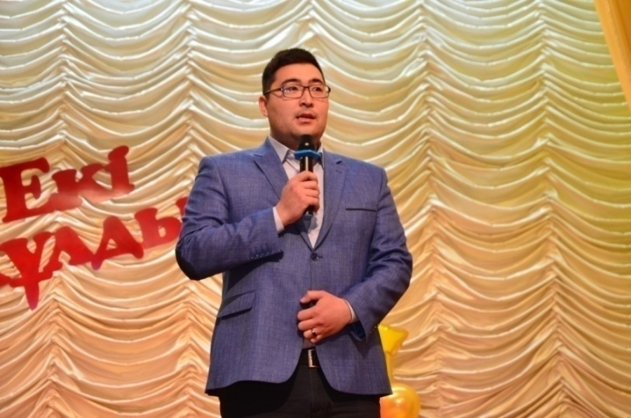

Выступление специалиста РНПЦ «Сарыарка Дарыны» и координатора молодежного движения «Жігер» Карагандинской области Койбагарова Е.А.

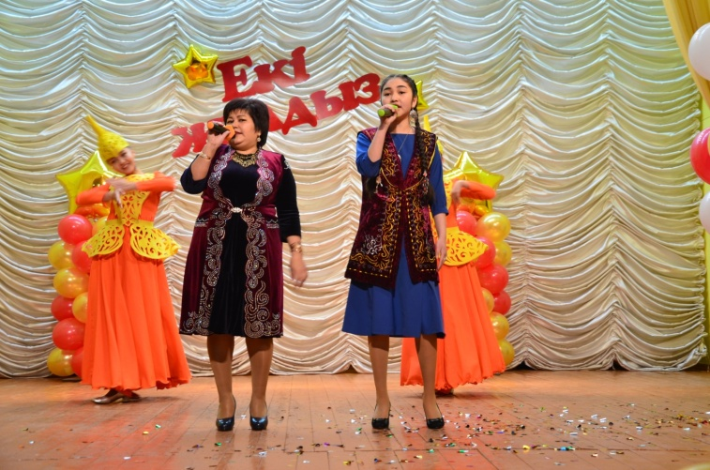
Все участники конкурса показали хорошее исполнительское мастерство, талант и артистизм.
Уровень музыкального мастерства и сценический образ оценивало компетентное жюри в состав которого вошли:

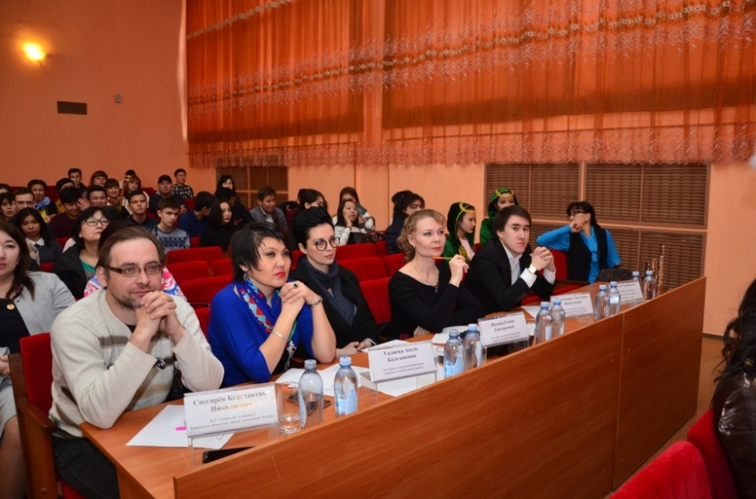
Султан Серикұлы - актер Карагандинского областного казахского драматического театра; Уалиева Асель Балгашевна, Недова Елена Дмитриевна -преподаватели Карагандинского колледжа искусств имени Таттимбета; Потемкина Светлана Николаевна, Снегирёв Константин Николаеевич - актеры русского драматического театра имени К.С. Станиславкого.
Жюри оценивает выступления по следующим критериям:
1. Сценическая культура (внешний вид, культура поведения)
2. Уровень исполнительского мастерства (умение раскрыть художественный образ, артистизм, творческий подход, оригинальность, использование средств художественной выразительности).
3. Сценические костюмы и оформление выступления.
4. Наличие художественного сопровождения номера.
5.Творческий подход к выступлению. 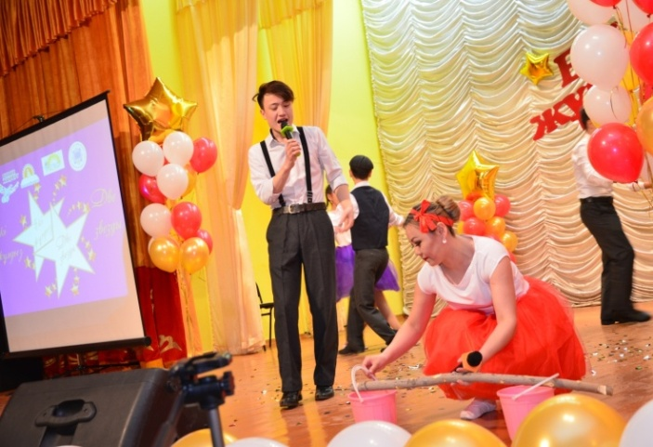 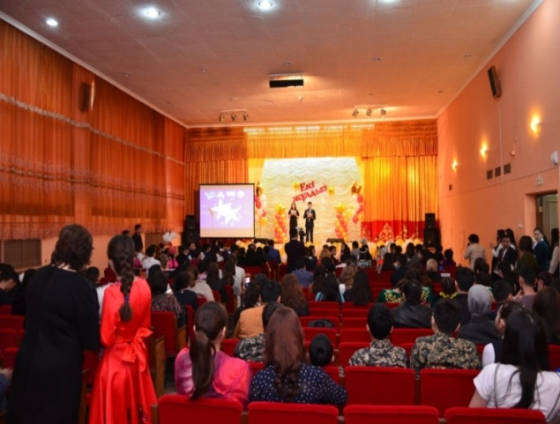

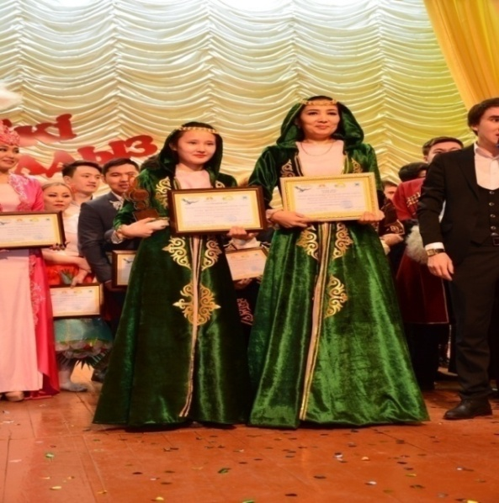
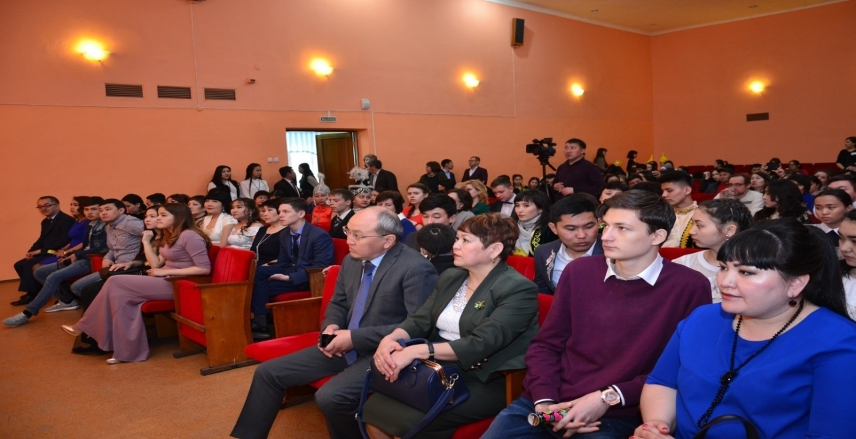

Главную награду конкурса ГРАН ПРИ завоевал дуэт Темиртауского высшего политехнического колледжа:
преподаватель - Кариполла Алкагул,
студентка - Сүйениш Гульнар.

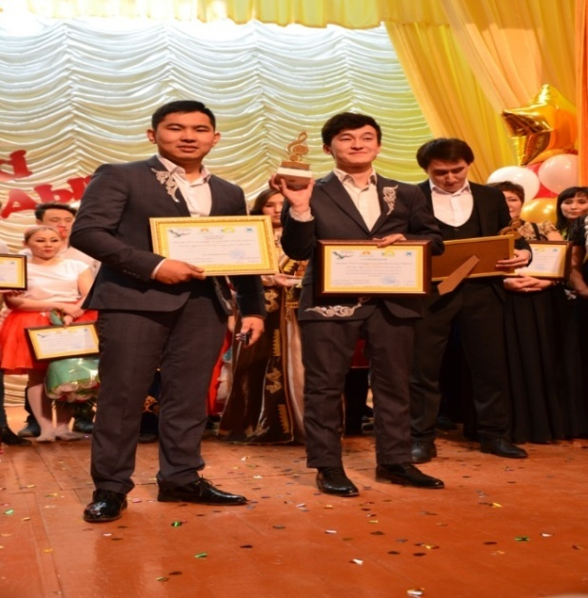
Диплом 1 степени
«Карагандинский колледж технологии
и сервиса»:
преподаватель - Құдайберген Абылай
Ерданұлы, студент - Есилхан Тілеген.

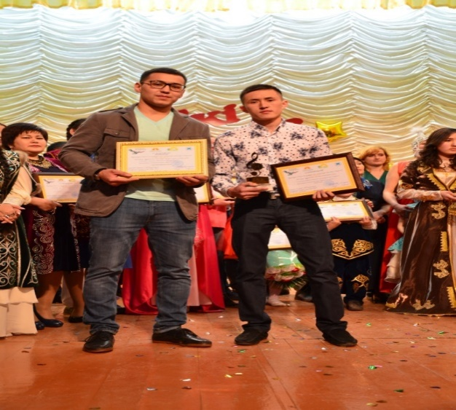
Диплом 2 степени Каркаралинский сельскохозяйственный колледж имени М.Адекенова:
преподаватель - Сүлейменов Самат Бағдатұлы, студент - Орал Мақсат.

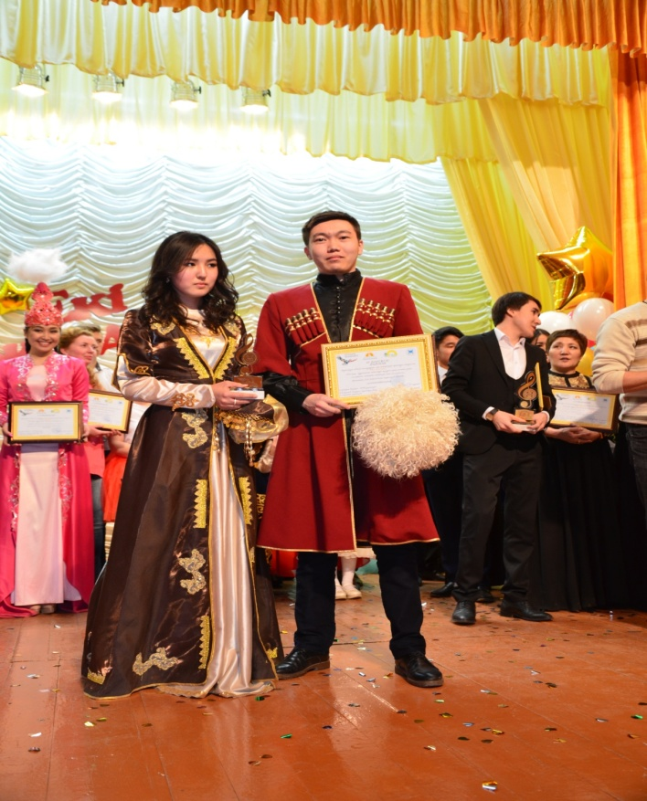
Диплом 3 степени - Карагандинский банковский колледж им.Ж.К.Букенова: преподаватель - Умбетов Дулат Муратович,
студентка - Даутова Сания.

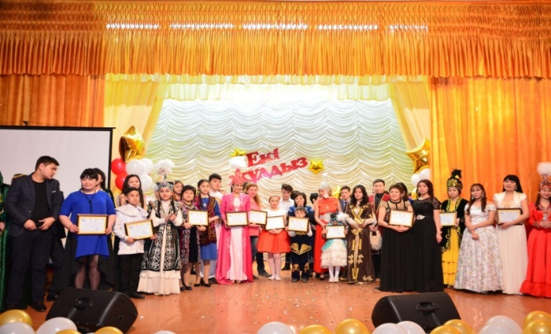
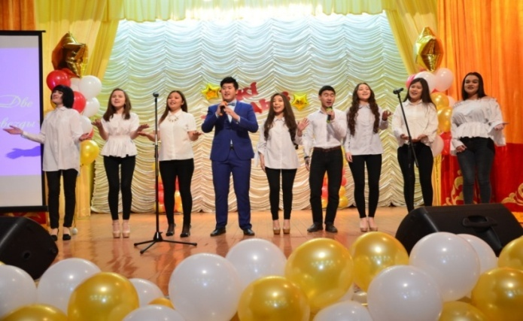

Всем участникам конкурса были вручены сертификаты

В качестве гостей в конкурсе выступили Карагандинский колледж искусств имени Таттимбета;
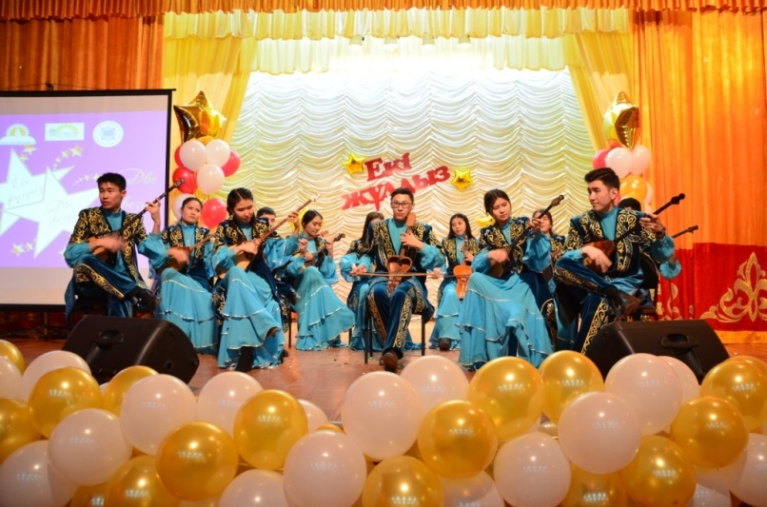
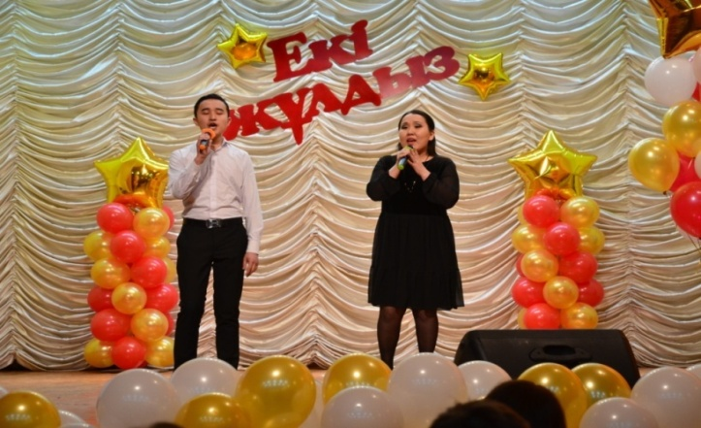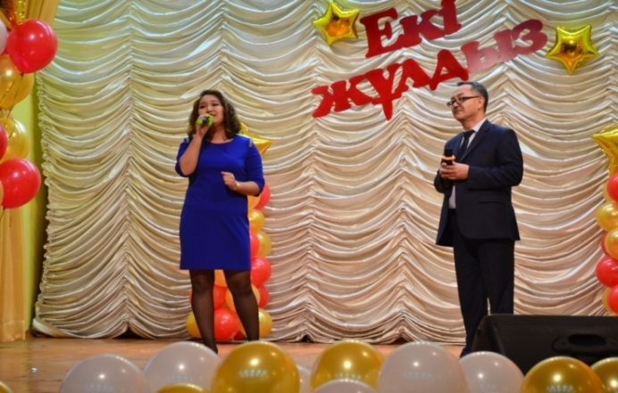
Карагандиский гуманитарный колледж Балхашский гуманитарно- технический колледжа имени А.Мусина
Конкурс прошел на высоком уровне, а главное - все участники остались довольны.
Благодарим всех участников конкурса. Поздравляем победителей! Желаем всем творческих успехов и побед!
Шоланова А.Е.

МАҚТАН ТҰТАР АЛЫП ТҰЛҒА

«Ұлты мақтанған – ұлы тұлға» атты
Қадыр Мырза Әлі шығармашылығын насихаттауға арналған
әдеби-музыкалық кеш

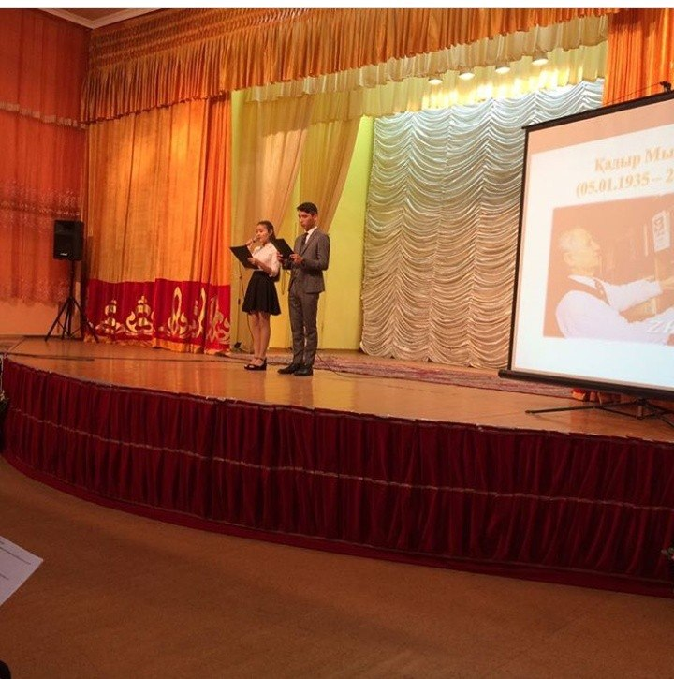
Қазақстанның халық жазушысы, Қазақ ССР мемлекеттік Сыйлығының лауреаты, тәуелсіз «Тарлан» сыйлығының иегері, Қазақстан Республикасының алғашқы Әнұраны мәтінінің авторларының бірі, поэзия Пайғамбары, публицист, сыншы, драматург, есімін туған халқының жүрегіне сұлу, сырлы өлеңдерімен өрнектеп жазып кеткен Қадыр Мырза Әлінің шығармашылығына арналған «Ұлты мақтанған – ұлы тұлға» атты кешін «Мемлекеттік және шетел тілдері» кафедрасының оқытушысы Гүлфайруз Сейітжанқызы Турсынова мен кітапхана меңгерушісі Алмагүл Серікқызы Абишева өткізді.
Қадыр Ғинаятұлы Мырзалиев 1935 жылы қаңтардың 5 жұлдызында Батыс Қазақстан облысының Жымпиты ауданында дүниеге келді. Еңбек жолын аудандық комсомол комитетінде пионер және мектеп бөлімінің меңгерушісі болып бастаған жас ақын, жұмыс басты болып жүрсе де шығармашылықтан қол үзбейді. Облыстық «Екпінді құрылыс» газеті (қазіргі «Орал өңірі») алғашқы ақынның «Бейбітшілік көктемі» атты өлеңін жариялап, Қадыр Мырзалиевтың творчестволық тұсауын кеседі
Қадыр Мырзалиев 1958 жылы ҚазМУ - дың филология факультетін, аспирантурасын бітіреді. «Балдырған», «Жұлдыз» журналдарында біраз жыл өнімді еңбек етті. Ақынның алғаш өлеңі 1954 жылы «Пионер» журналына жарияланса, «Көктем» атты тұңғыш өлеңдер жинағы 1959 жылы жарық көрді. Содан бері күні бүгінге дейін елуден астам поэзиялық, прозалық және әдеби сын кітаптары шықты. Ақын белгілі бір тақырыпты терең зерттеп зерделейтін жүйе жинақтарды өмірге әкелді. Ол ар «Ақ отау», «Бұлбұл бағы», «Ой арманы», «Дала дидары», «Домбыра», «Қызыл кітап», «Мәңгі майдан», «Қылыш пен қанжар», «Заман - ай», «Алмас жерде қалмас» тағы басқа жинақтар қазақ поэзиясында бұрын – соңды болып қөрмеген құбылыс ретінде қабылданды. Ақын қаламынан әдебиеттің әр жанрына қатысты шығармалар туды.
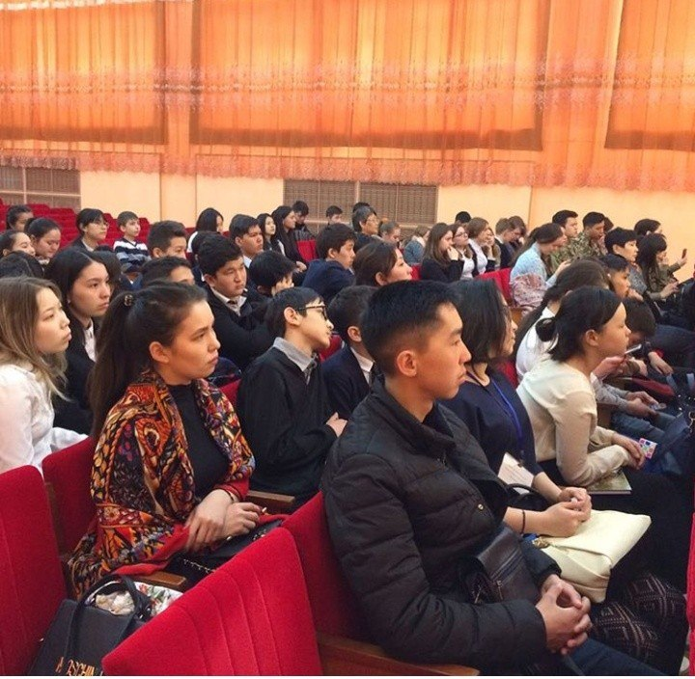
Ақынның әр өлеңін оқыған сайын қанаттанасың, рухтанасың, жігерленесің. Бірде бала, бірде дана боласың,сүйсінесің, тамсанасың, күй тартқандай боласың,халқымыздың бүкіл болмысы көз алдыңа келеді.
Колледждің студенттері: Алшымбек Шерхан, Сәулетұлы Нұрмұхамед, Мықтыбеков Сапарбек, Аман Ақерке, Сәлім Рауан, Карбаева Құралай, Тақау Мәди, Камалқызы Нұрай, Бесбай Аяулым, Ержан Балдырғандар Қадыр Мырзалиевтың шығармашылығынан өз өнерлерін көрсетіп, көрермендерді тәнті етті. Кешке Қарағанды қаласының мектептерінен 100-ден аса оқушылар мен мұғалімдері келіп, ақын шығармашылығынан үзінділер оқып, колледж әкімшілігінің дайындаған сыйлықтарын алды. Көпшіліктің көңілінен шыққан іс-шара соңында көрермендер «Атамекен» әнін орындарынан тұрып, қосыла шырқап, риза болып тарасты.
Аман Ақерке
У-23 тобының студенті

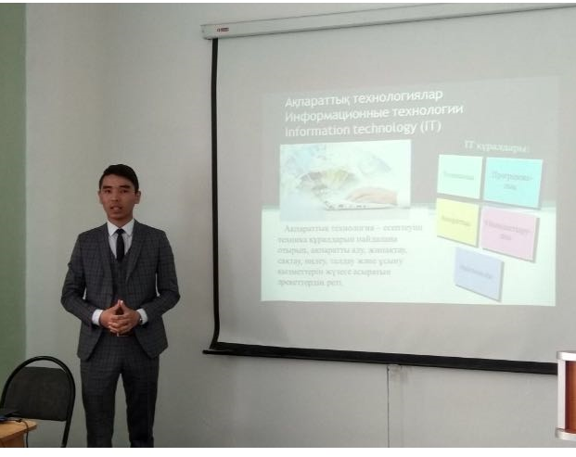
Ақпараттық технологиялардың пайдасы мен зияны
2018 жылдың 20 сәуірінде Қарағанды гуманитарлық-техникалық колледжінде «Ақпараттық технологиялардың пайдасы мен зияны» атты облыстық сайыс өткізілді. Бұл жарысқа Қарағанды облысының көлеміндегі колледждер қатысты. Бұл сайыста біздің Ж.Қ.Букенов атындағы Қарағанды банк колледжінің абыройын информатика пәнінің мұғалімі Жараспаева Зульфия Юсуповнаның жетекшілігімен Ф-11 тобының студенті Алшымбеков Шерхан қорғады.
Сайыстың негізгі талаптары қазіргі таңда кең қолданыста жүрген ақпараттық технологиялардың екі тұсын, яғни пайдасы мен зиянын жеке-жеке қарастыра отырып, ғылыми жоба жасау болды. Жарысқа өз колледждерінің намысын арқалаған кіл мықтылар қатысты. Жарыс қорытындысы бойынша колледжіміздің намысын арқалап барған Алшымбеков Шерхан сайысқа белсене қатысқаны үшін мадақтамамен, ал Шерханды осы сайысқа дайындаған жетекшісі Зульфия Юсуповна алғыс хатпен марапатталды.

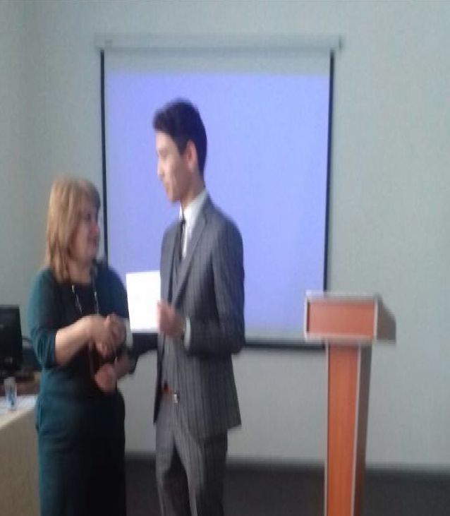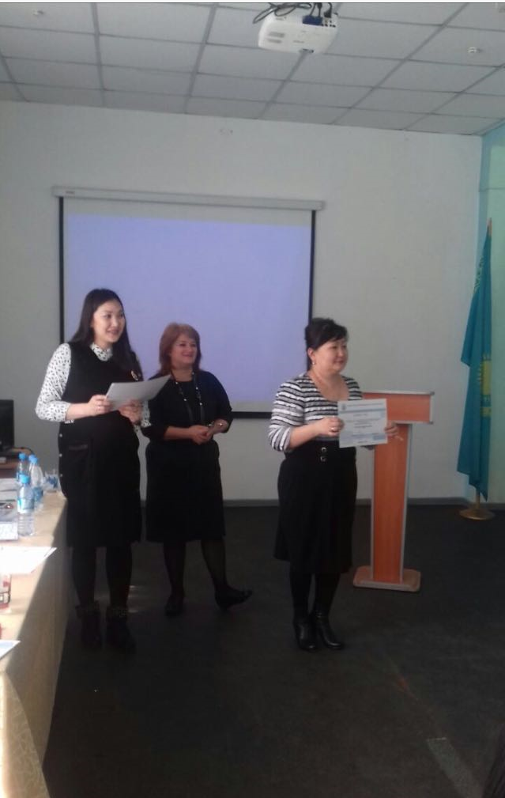
ХХІ ғасырдан бастап еліміз жаһандық ақпараттандыру процесіне белсене кірісіп кетті. Бүгінде Қазақстан қоғамында білімді ақпараттандыру ісі қарқынды жүріп жатыр. Компьютерді және басқа да ақпараттық технологияларды пайдалану дағдысын меңгеру қазіргі өмірдің ажырамас бөлігі болып тұр. Кешегі Қазақстан Республикасының Президенті Н. Ә. Назарбаевтың Қазақстан халқына Жолдауындағы алдыңғы бағыттарының бірі - ақпараттық технологиялар саласы қоғамның барлық салаларына етене еніп, компьютерлік сауаттылық 2012 жылы 60%-ға дейін өсуі керектігін атап өтті.
Қазір адамдар қызмет орнында да, үйде де компьютермен жұмыс істей береді. Оның өмірімізге, кеңінен енгені соншалықты, бала біткен ойыншықпен емес, компьютермен ойнап, өзінің өміртанымын ғаламтордағы желі ішінде қалыптастырады.
Жасөспірім балалар компьютер алдында қанша уақыт отыру қажет, адамға компьютердің қандай зиянды әсері бар?
Компьютерде 1 - 2 сағаттан артық отырмайды. Жұмыс барысында мүмкіндігінше, 5 - 10 минут үзіліс жасап тұрады. Клавиатурадағы төмен диапазоннан тарайтын электромагниттік сәулелер саусақ арқылы ағзаға әсер ететін көрінеді. Нәтижесінде, компьютермен көп жұмыс істеген адам жүйке ауруына ұшырайды. Және де компьютердің алдында көп отырғандар саусақ ауруларына да шалдығады.
Ғаламтордың пайдасы. Шығармашылық қабілетін дамытуға айқын мүмкіндіктер береді. Танымдық іс - әрекеттері күшейіп, өзіндік жұмыстарды тез орындау мүмкіндіктері артады. Электронды оқулық арқылы оқушы көптеген қосымша материал ала алады, осы алған мәліметтерін компьютерден көргендіктен есінде жақсы сақтайды, өз бетінше жұмыс жасау қабілеті қалыптасады.
Ғаламтордың зиянынан сақтандыру:
* Жастарды ғаламтордың зиянынан сақтандыру үшін кез келген ата - ана баласына оны пайдаланудың шарттарын айтып түсіндіруге, ондағы ақпараттардың үнемі шындыққа жанаспайтынын, оған сын көзімен қарау қажеттігін, ол ақпараттарды кітаптағы, энциклопедиядағы ресми газет - журналдардағы ақпараттармен салыстырып, қабылдау керектігін ескертуге тиіс. Және де ғаламтордағы зорлық - зомбылыққа, қылмысқа, жыныстық бұзылуға тәрбиелейтін бағдарламалардан, діншілдік, нәсілшілдік туралы ақпараттардан сақтандыру – ата-аналар мен ұстаздардың да негізгі міндеттерінің бірі
* Осы орайда есте болатын бір жағдай, он жасқа дейінгі балалар ата - анасы рұқсат берген сайттарға ғана енуге тиіс. Бұл ақпараттық технологиялар мамандарының, дәрігерлердің талабы Ең бастысы, кәмелетке жасы толмаған балалардың электронды поштасына енуге ата - анасының мүмкіндігі болуға тиіс. Ол ең бірінші, сол баланың қауіпсіздігі, бақытты болашағы үшін қажет. Әсіресе, балалар он төрт жасқа толғанында өз - өзімен болып, оқшаулана бастағанында, ата - анасы олардың беймәлім адамдармен ғаламтор арқылы танысуына жол бермеуге міндетті.
* Мамандардың ақыл - кеңесіне құлақ ассақ, ғаламтор балаларға қауіпсіз болсын десек, оны үнемі жаңа бағдарламалармен жабдықтап, спамфильтр орнатуымыз, қауіпсіздік туралы ақпараттарды біліп отыруымыз керек. Баламыздың ғаламтордағы компьютерлік ойындарға тәуелділігін тексеріп, сол бойынша тиісті шаралар қолданып отыруымыз да – ата - аналық парызымыз.
* Оқушылардың жалпы жұртшылықтың ақпараттық технологиясымен байланысуы жылдан - жылға артып келеді. Интернет арқылы көптеген мәліметтер алады, білімін толықтырады. Электрондық оқулықтар мен интерактивті тақтаны өз дәрежесінде қолдануды үйренген оқушылар зерттеуге құштар, дүниені аз уақытта танып білетін, байланыс туралы жеткілікті меңгерген технология саласының білгірі болады.
* Мұның бәрі біздің өркениетті дамытуымыздың, әлемдік ақпаратты пайдалану мүмкінділігіміздің мол екендігін көрсетеді
* Оқушылардың жалпы жұртшылықтың ақпараттық технологиясымен байланысуы жылдан - жылға артып келеді. Интернет арқылы көптеген мәліметтер алады, білімін толықтырады. Электрондық оқулықтар мен интерактивті тақтаны өз дәрежесінде қолдануды үйренген оқушылар зерттеуге құштар, дүниені аз уақытта танып білетін, байланыс туралы жеткілікті меңгерген технология саласының білгірі болады
* Мұның бәрі біздің өркениетті дамытуымыздың, әлемдік ақпаратты пайдалану мүмкінділігіміздің мол екендігін көрсетеді.

Жараспаева Зульфия Юсуповна
Преподаватель кафедры «Общеобразовательных
дисциплин и информационных технологий»

«Қауіпсіз Интернет» ақпараттық науқаны
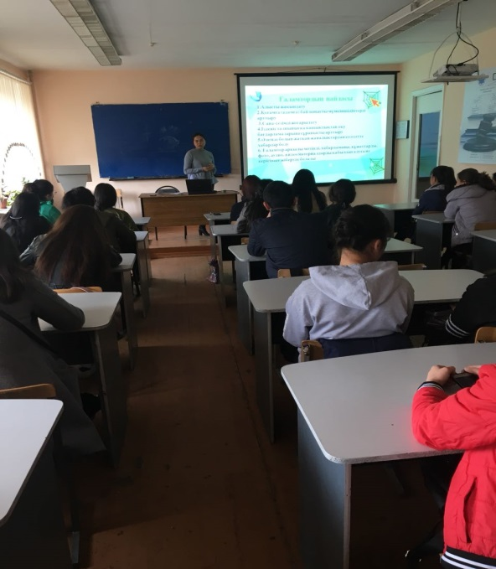
17 мамыр күні Ж.К.Букенов атындағы Қарағанды банк колледжінде
«Қауіпсіз Интернет» ақпараттық науқанының шеңберінде психологпен 1 курс студенттерінің «Студенттердің интернетке тәуелділігінің алдын-алу» атты кездесуі өтті. Ақпараттық науқанның негізгі мақсаты – студенттердің денсаулығына зиян келтіретін ақпараттың, насихат пен үгіттің теріс ықпалынан қорғау, сондай-ақ осы саладағы халықаралық және ұлттық заңнама негіздері туралы үлкендер мен студенттерді қоса, қоғамның ақпараттандырылуын арттыру, еліміздің әрбір аймақтарындағы тілшілерді студенттерді зиянды ақпараттан қорғау мәселелерін жариялауға тарту.
Кездесу ең алдымен ғаламтордың шығу тарихы туралы сөз қозғаудан басталды. Яғни, 1965 жылы әскери аймақтағы зерттеу жұмыстарымен айналысатын ARPA (Advanced Research Projects Agency) ұйымы компьютерлердің бірігіп жұмыс істеу модельдерін әзірлеуді бастайды. 1969 жылы Ұлттық масштабтағы бірінші желі ARPANET АҚШ-тың қорғаныс министрлігінде құрылды. Бұл желі бірнеше ірі ғылыми, зерттеу және оқу орталықтарын байланыстырды. Ғаламторға тәуелділік дегеніміз Бірінші жақ Нью-Йорктік ғалым Ivan Goldberg-тің теориясы бойынша 1995 жылғы енгізген Ғаламторға тәуелділік терминін (internet addiction disorder, қысқаша IAD) жақтаушылар. Ivan Goldberg-тің теориясы бойынша мұндай тәуелділік психикалық проблема ретінде сипатталған. Ғаламторды шамадан тыс көп пайдаланудың нәтижесі Ғаламторға тәуелділікті тудыратындығы тілге тиек етілген. Ал екінші жақтың өкілдері Ғаламторға тәуелділікті ауру ретінде санауға нақты дәлелдер жоқ екендігін алға тартады, яғни, алдыңығылардың тұжырымдамаларына қанағаттанбайды. Себебі, оған тән ешқандай да синдром көрсетілмеген және Ғаламторға тәуелділік кезінде нендей жағдайлардың орын алатындығы да анық айтылмаған екен. Ғаламтордың пайдасы :
1.Алысты жақындату; 2.Қоғамға (адамға) байланысты мүмкіншіліктерді арттыру;
3.Сана-сезімді жоғарылату; 4.Ізденіс талпынысқа қашықтықтан оқу бағдарламаларына сұранысты арттыру;
5.Әлемде болып жатқан жаңалықтардан сол сәтте хабардар болу;
6. Ғаламтор арқылы мәтінді, хабарламаны, құжаттарды, фото, аудио, видео материалдарды қабылдап алуға не керісінше жіберуге болады .
Ғаламтордың зияны :
-жастарымыздың ой-санасы мен дүниетанымын теріс жолға бағыттап, оларды қылмысқа итермелейді;
-ғаламтор-адам ағзасына қауіп төндірумен қатар, сананы улаумен шектеседі;
-компьютер алдында ұзақ отырса адамның көзі, жотасы ауырады және қимыл-қозғалысына, адам психологиясына да әсер етеді;
-cезімдік нерв жүйесі ауруларына шалдығады.
Ғаламторға тәуелділіктен арылу жолдары:
-Интернет тәуелділіктен арылуды сол пошта тексеруге арнайы уақыт тағайындаудан бастау керек.
-Арнайы уақыт тағайындаңыз да сол ережеден ауытқымаңыз. Өзіңізге жаңа қызығушылық не хобби ашыңыз.
-Түрлі қауымдастықтар мен клубтарға барыңыз, спорт, музыка, би, ән айтумен және т.б. шұғылданыңыз.
-Досыңызы ертіп дене шынықтырумен айналысыңыз. Кинотеатрға, концертке барыңыз, кітап оқыңыз. Жалпы интернеттің орнын баса алатын бір қызығушылық табыңыз.
-Білім деңгейіңізді көтеріңіз. Үйіңізде бұрыннан оқығыңыз келіп жүрген кітаптар бар шығар. Соларды оқуға кірісіңіз. Википедияның орнына энциклопедия оқыңыз. Осылайша интернеттен алшақтап қана қоймай, өз біліміңізді де жетілдіресіз.
-Достарыңызбен қыдырыңыз. Боулингке, сауда орталығына, сырғанаққа баруды жоспарлап, қыдырыңыз.
Қорыта келгенде ғаламторды меңгеруіміз керек деп, ғаламторды білмеген заман көшінен қалды деп, таңертеннен қара кешке дейін заман техникасымен шұғылдана бергеніміздің адамзат өміріне тигізетін өзіндік пайдасымен қатар зияны да баршылық. Ғаламтордан көптеген жапа шегеміз деп қол қусырып отыра берсек, оның мүмкіндіктеріне шектеу қоймасақ, әрине алға баспаймыз. Керісінше біртіндеп құлдырай береміз. Оданда ондай қиыншылықтармен күресе отырып, алға ұмтылу жолдарын қарастырғанымыз жөн.
Педагог-психолог: Тілеубек Айдана

ПОКЛОНИМСЯ ВЕЛИКИМ ТЕМ ГОДАМ!
Ұлы Жеңіске мың тағзым

Еркін елде өскен ұрпақтың рухы әрдайым биік болуы тиіс. Жастары жалын жүректі, өршіл намысты, биік рухты болса – ол елдің еңсесі де биік болады. Өршіл, намысшыл жас отаншыл, патриот келеді, халқына, өз ұлтына адал қызмет етуге ұмтылады.
Н.Ә.Назарбаев
Жеңіс! Бақытты күндер! Осы бақытты күндер қалай келді? Әрине, бұл күндер бізге миллиондаған адамдардың көз жасымен, төгілген қанымен, ауыр күресімен келді. Ол – Ұлы Отан Соғысы. Ол – тарихымыздағы ұлы қасірет, адам баласының жүрегіндегі жан-жарасы. Бұл соғыс кезінде әрбір бесінші қазақстандық майданға аттанып, Отан-Анасын қорғауға атсалысты. Қаншама қазақстандықтар ұрыс даласында мерт болды. Ұзақ төрт жыл, 1418 күн мен түн бойына шайқасып, Германия басқыншыларын 9 мамыр күні жеңді. Көптен күткен «Жеңіс» сөзі әлемге жайылып, тарихымызда мәңгілікке жазылып қалды. Содан бері бір ғұмыр – 73 жыл өтті. Мұны ұмытпаймыз да, ұмытуға қақымыз да жоқ. Өйткені өткенді ұмыту – өшкендіктің белгісі, ал оны еске алу – өскендіктің белгісі.
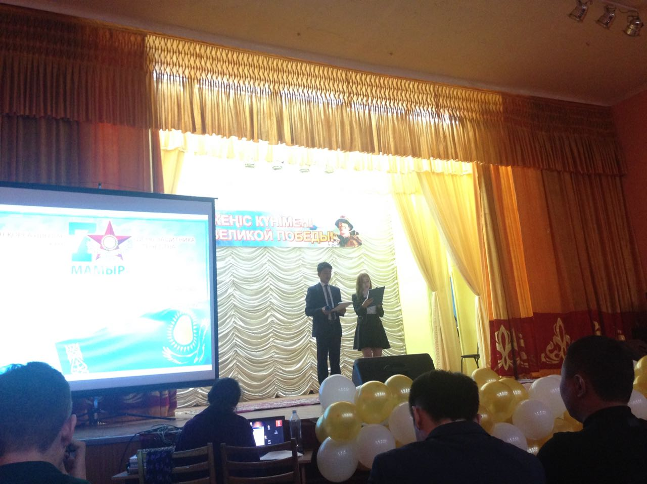
Осындай жарқын өмірді тарту еткен аталарымыз бен әжелеріміздің ерліктерін мақтан тұтып, оны келешек ұрпақтың естерінде мәңгі қалдыру – әр адам баласының міндеті. Бұл шайқаста тыл жұмыстарын аянбай атқарған жасөспірімдер, әйелдер мен қарттардың, яғни еңбек ардагерлерінің де үлесі зор. Соғыс жаңғырығы жылдан-жылға алыстап барады, бірақ «Тау алыстаған сайын биіктей түседі» демекші, уақыт өткен сайын оларға деген ыстық ықылас пен құрмет, алғыс пен марапат толастамай, керісінше ұлғая беруі тиіс. Әр таңымыздың бейбітшілікпен атуы, күніміздің сәттілікпен батуы, ұйқымыздың тыныш болуы – осының бәрі – ардагерлеріміздің арқасы.
Осы ардагерлерімізді құрметтеп, олардың Отан үшін жасаған ерліктерін насихаттау, дәріптеу үшін Жыл сайын колледж қабырғасында жоспар бойынша студенттердің азаматтық, патриоттық және этнотолеранттық сезімдерін қалыптастыру мақсатында түрлі іс-шаралар өткізіліп тұрады.
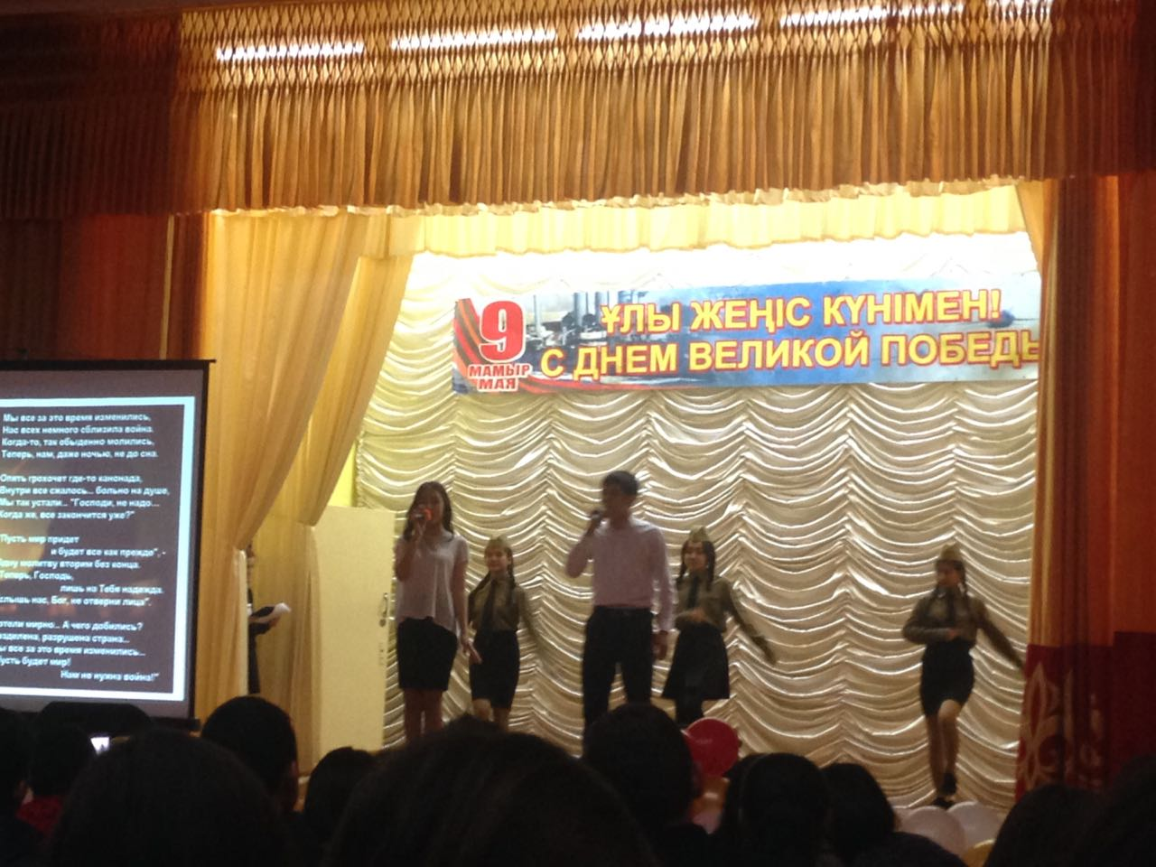
Соның ішінде 7-мамыр Қазақстан Республикасының Отан қорғаушылар күні және 9 мамыр Жеңіс күніне орай Ұлы Жеңістің 73 жылдығына арналған «Ұлы Жеңіске мың тағзым» атты мерекелік концерт ұйымдастырылды. Сонымен қатар 1-курс студенттер арасында «Патриоттық әндерден саптық сайыс» өткізілді. Міне, осындай іс-шаралардың арқасында жас жеткіншектерге патриоттық сезімдерін қалыптастыра отырып, Отан сүйгіштік сезімдерін оятуға ықпал етеді.
Осы 73 жыл ішінде Тәуелсіз ел болдық, Ата Заңымыз қабылданып, көк Туымыз желбіреді. Президентіміз сайланып, ана тіліміз Мемлекеттік мәртебеге ие болды, қазақ елін әлем таныды. Көптеген жетістіктерге жетіп, биік белестерден көрінуіміздің себепкері болған, күннен күнге азайып бара жатқан соғыс ардагерлеріне, еңбек ардагерлеріне деген құрмет Ұлы Жеңіс күні мерекесі төңірегінде шектеліп қалмау керек. Басқа күндерде де оларды үнемі мақтанышпен еске алып, демеп, оларға көңіл бөліп отыруымыз керек.
Жас ұрпақ Тәуелсіздігімізді қадірлей отырып, бейбіт болашағымыз үшін өз үлестерін қосуы тиіс.

«Жалпы білім беру және
ақпараттық технологиялар»
кафедрасының оқытушысы
Дастанова Д.Б.

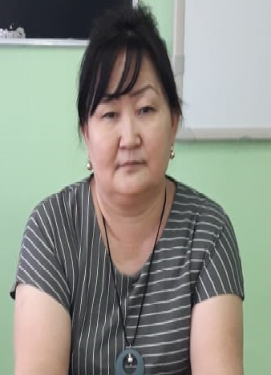

Профессиональные пробы в сфере IT технологий

Профессиональная проба выступает как системообразующий фактор формирования готовности обучающихся к выбору профессии, позволяющий сформировать у них способность разбираться в сложившихся обстоятельствах, анализировать, исследовать, запрашивать и получать психолого-педагогическую и информационную помощь, поддержку.
Современный этап развития общества с его огромной информационной насыщенностью и быстрой сменой технологий особенно усилил значимость таких форм образования, которые дают возможность каждому человеку овладеть знаниями в самых различных областях жизни и тем самым легче адаптироваться к быстро меняющимся условиям современной реальности. Именно это и делает непрерывное профессиональное образование, реализуемое в системе высшего профессионального образования в настоящее время, не просто значимым и актуальным, но жизненно необходимым. Базовая подготовка, а затем профессиональная переподготовка и повышение квалификации, обновление знаний и умений на протяжении всей жизни — ключевой вопрос конкурентоспособности специалиста и организации.
Под непрерывное профессиональное образование будем понимать процесс непрерывного формирования знаний и умений по ступенчатому принципу от низшего уровня (школа) к высшему (вуз). Уже со ступени начального образования школьником необходимо начинать прививать профессиональные навыки в различных областях. К стадии окончания школы ученик выбирает себе направление деятельности, по которому он будет продолжать получение непрерывного профессионального образования.
Происходящие в обществе изменения побуждают многих молодых людей усиливать чувство ответственности за собственную судьбу, за нахождение своего места на рынке труда, дальнейшее профессиональное и личностное самоопределение, личностный и профессиональный рост. В связи с этим особое значение приобретает развитие у специалиста способности к выбору эффективных стратегий и стиля поведения с учетом социального статуса и исполнительных ролей, ценностных ориентиров, гуманного и ответственного отношения к людям и окружающей среде.
Наиболее важной составляющей профориентации и социализации личности в целом являются профессиональные пробы, которые могут проходить старшеклассники непосредственно в стенах учебного заведения. Возглавлять эти процессы могут педагоги дополнительного образования, являющиеся одновременно руководителями коллективов, кружков, секций, социальные педагоги и педагоги-организаторы, работающие в этой сфере.
Ученики 9-х классов школы-лицей №101, ОСШ №32, ОСШ №25 посещают профориентационные мероприятия, проводимые у нас в Карагандинском банковском колледже им. Ж.К. Букенова . Я знакомила учащихся 9 класса №101 школы-лицей ОСШ №32, ОСШ №25 по курсу профессионально ориентированного обучения «Информационных технологии и программирование». Я предоставляла ученикам школы проекты программ составленные в среде Delphi в виде практических заданий, которые сами составляли. Школьники с интересом работали с составлением программ в среде разработки Delphi.
Получив начальные навыки в школе, ученик может продолжать обучение в системе среднего профессионального образования (колледж). Колледжи дают профессиональное образование, которое занимает промежуточное место между средним общим образованием и высшим образованием в процессе организации непрерывного профессионального образования.

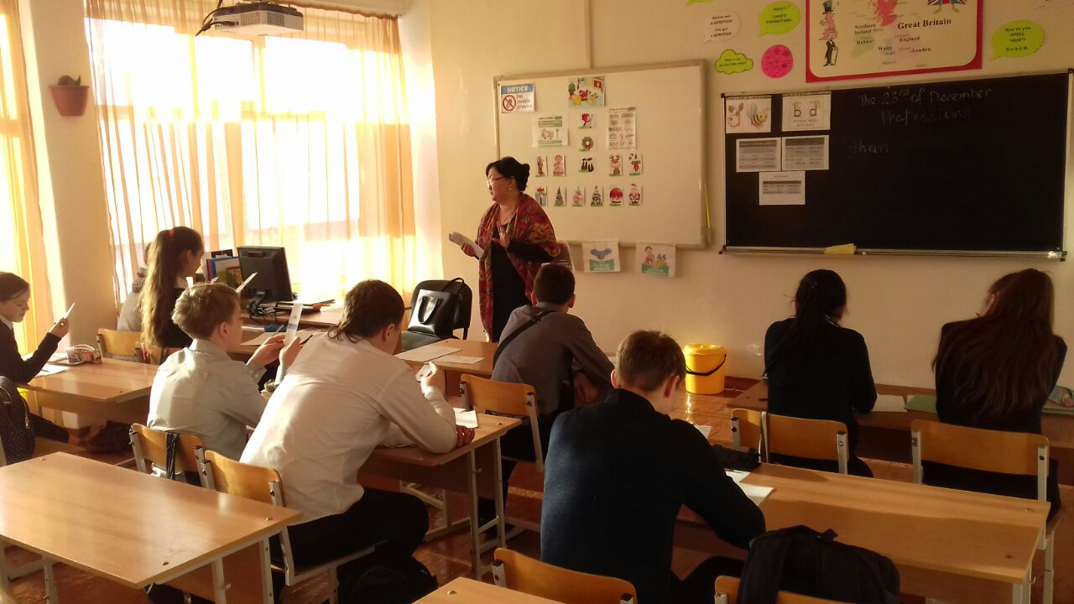

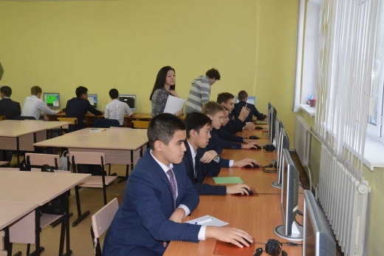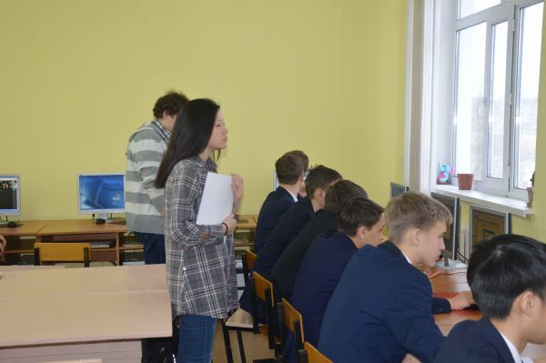

Концепция получения непрерывного профессионального образования подразумевает процесс непрерывного формирования новых профессиональных знаний, умений и навыков по ступенчатому принципу организации профессионального образования в целом. Особую роль в этом играет профессиональная культура будущего специалиста в изучении различных дисциплин для достижения мастерства. Необходимо постоянно совершенствоваться при получении непрерывного профессионального образование. Самообразование также играет немаловажную роль. На помощь гражданину, участвующему в процессе организации непрерывного профессионального образования, приходит Глобальная сеть интернет, компьютер и компьютерные программы, ориентированные на получение профессионального образования на каждой его ступени.
Теоретической основой проб являются идеи профессора С. Фукуямы, который считает, что в процессе профессиональных проб «учащийся получает опыт той работы, которую он выбрал, и пытается определить, соответствует ли характер данной работы его способностям и умениям».
Профессиональная проба - это профессиональное испытание, моделирующее элементы конкретного вида профессиональной деятельности, имеющее завершенный вид и способствующее сознательному, обоснованному выбору профессии.
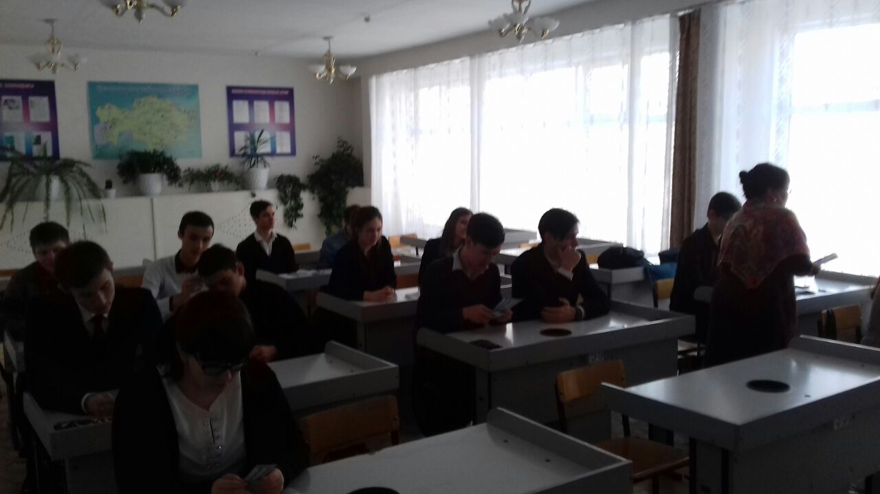

В ходе профессиональных проб учащимся сообщаются базовые сведения о конкретных видах профессиональной деятельности; моделируются основные элементы разных видов профессиональной деятельности; определяется уровень готовности школьников к выполнению профессиональных проб.
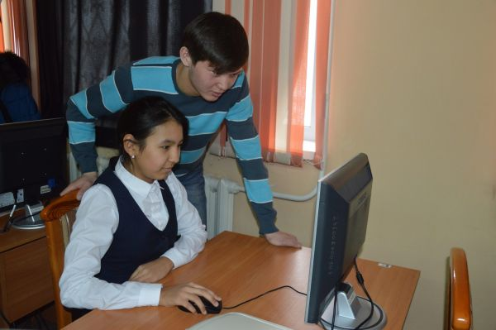
Профессиональной пробой может быть: 1. результат деятельности (материальные изделия, информационные продукты, номера художественной самодеятельности, занятия в кружках, клубах, на школьных курсах профессиональной направленности); 2. некоторая самостоятельно смоделированная имитация деятельности профессионала; 3. деловая игра или тематическая олимпиада и др.
В нашем случае процесс организован как поэтапное погружение в профессию и в атмосферу студенческой жизни со всеми ее гранями. Таким образом, старшеклассники, посещая профессиональные пробы в колледже знакомятся со всеми профессиями и специальностями, представленными в колледже, творческой жизнью и деятельность студенческого совета.
Таким образом, профессиональная проба в средне-специальном учебном заведении, благодаря системе дополнительного образования, является средством актуализации профессионального самоопределения и активизации творческого потенциала личности потенциальных абитуриентов, помогает не только расширить границы возможностей трудового обучения в приобретении старшеклассниками опыта профессиональной деятельности, но и вникнуть в сущность будущей профессии, убедиться в ее достоинствах, определиться с недостатками.

Жараспаева Зульфия Юсуповна
Преподаватель кафедры «Общеобразовательных
дисциплин и информационных технологий»

Сезімнің патшасы – махаббат...
2018 жылы сәуір айының 13 күні Ж.Қ.Букенов атындағы Қарағанды Банк колледжінде «15 сәуір -ғашықтар күніне арналған», «Мемлекеттік және шетел тілдері» кафедрасының ұйымдастыруымен «Қозы көрпеш – Баян сұлу» атты мерекелік іс-шара өтті.
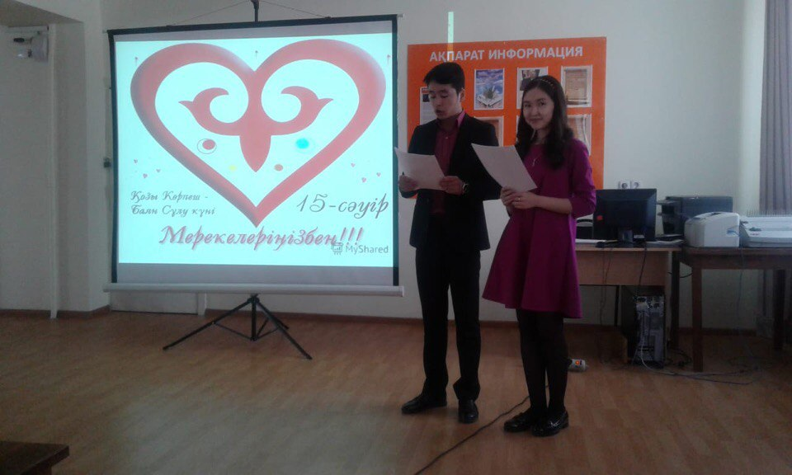
«Қозы Көрпеш пен Баян Сұлу – ғашықтар күні», махаббат күні ретінде жалпы халықтық сипатқа ие болмаса да, бүгінгі таңда оның атап өтушілер көбейген. Аңыз бойынша Баян сұлу және Қозы Көрпеш бір-бірін сүйіп, бірақ бірге бола алмаған халық эпосының басты кейіпкерлері. Себебі, олардың арасындағы нағыз шынайы пәк махаббат болған. Олардың тағдырларының қосылмаған себебі, ата–аналарының қарсылығы.
Ғашықтар күні – 15 сәуір, ол Қозы Көрпеш пен Баян Сұлудың кіршіксіз таза, пәк сезімдеріне арналған.
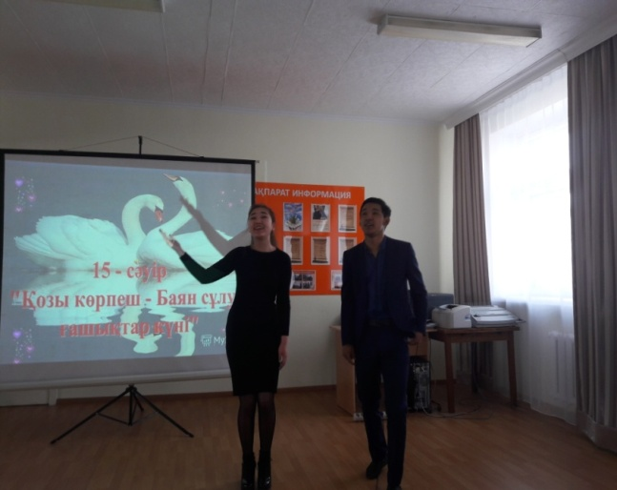
Мерекелік күнге орай ұйымдастырылған бұл шараның мақсаты әлемдегі ең ұлы сезімдердің патшасы – махаббат екендігін дәлелдеу. Осы арқылы өнер мен мәдениетке, тарих толқынында мәңгі ғашықтарға айналған махаббат символын заманауи үлгіде көрсетуге, сонымен қатар ұлттық тәлім-тәрбиені студенттердің бойына дарыту.
Бұл мерекеге студенттер өз өнерлерін ортаға салып, көрермендердің көңілін жаулап алды. Атап айтатын болсақ: ПЖ-21 тобының студенті Баткулов Әлишер «Өкпеліміз кеш оралған көктемге» атты өз өлеңін оқыды. Әсем әуенді әндерімен СР-12 тобының студенті Дауытова Сания, Сәлім Рауан тарту етті. Мереке барысында Алшынбеков Шерхан мен Карбаева Құралай жыр маржандарын айтып, көрермендерді тәнту етті. Бейспай Ильяс, Асқар Аида, Мықтыбек Сапарбек пен Қордабаева Ақнұр «Қозы Көрпеш – Баян сұлу әнін орындап, өз өнерлерін көрсетті. Мереке қызықты өтіп, барлық қатысушыларға көтеріңкі көңіл-күй сыйлады.
Қазіргі заманда махаббатқа кедергі жоқ. Бұл эпос қазіргі жастарымызға үлгі боларлықтай, тәрбиелік маңызы өте зор ата-бабамыздың мұрасы!
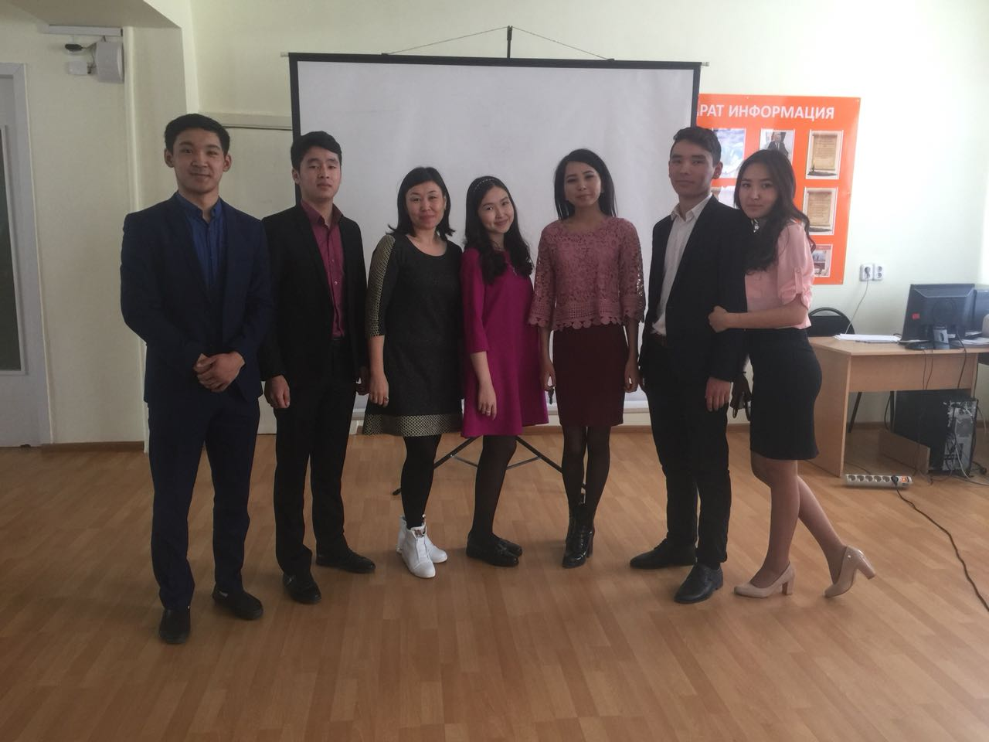
«Мемлекеттік және шетел тілдері»
кафедрасының арнайы пән оқытушысы
Тунгушбаева У.Ж.

Ашық сабақтар
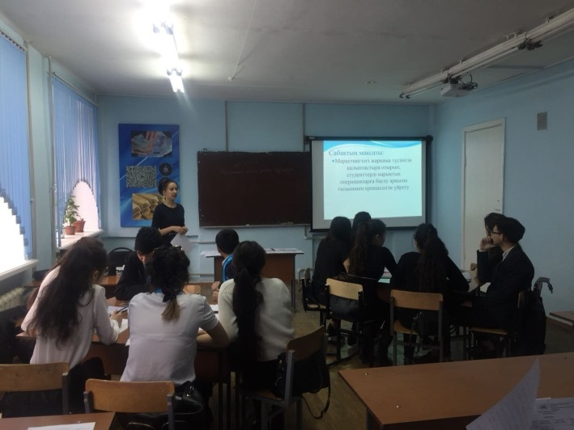

Сәірдің 15 жұлдызында «Экономика және құқық» кафедрасының оқытушысы Кенжебекова Гаухар Армияқызы Ф-21 тобында «Маркетинг негіздері» пәнінен ашық сабақ өткізді
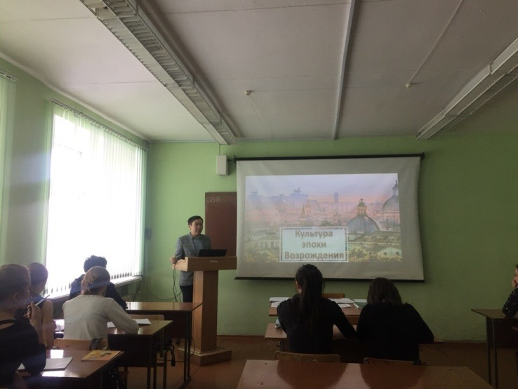
6 марта 2018 года преподаватель кафедры «Экономики и права» Умбетов Дулат Муратович провел открытое теоретическое занятие на тему: «Культура эпохи Возрождения».

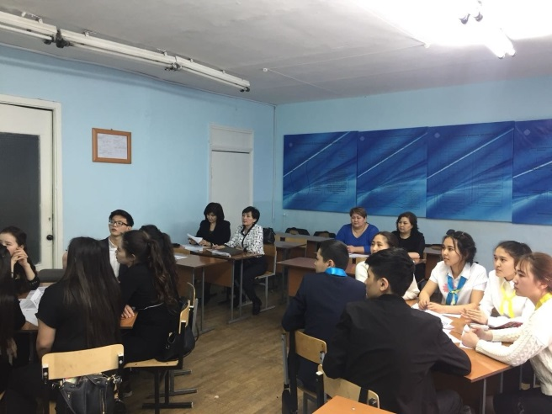 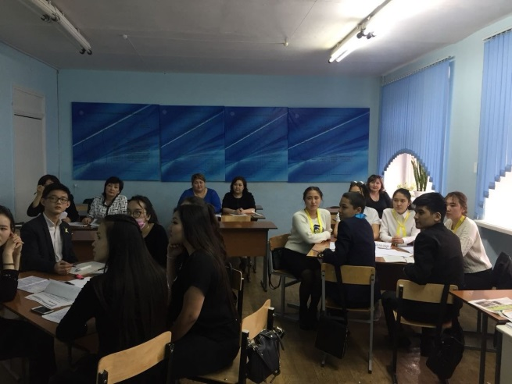Ашық сабаққа қатысқан оқытушалар
Колледжіміздің ақындары
МЕН ҚАЗАҚПЫН
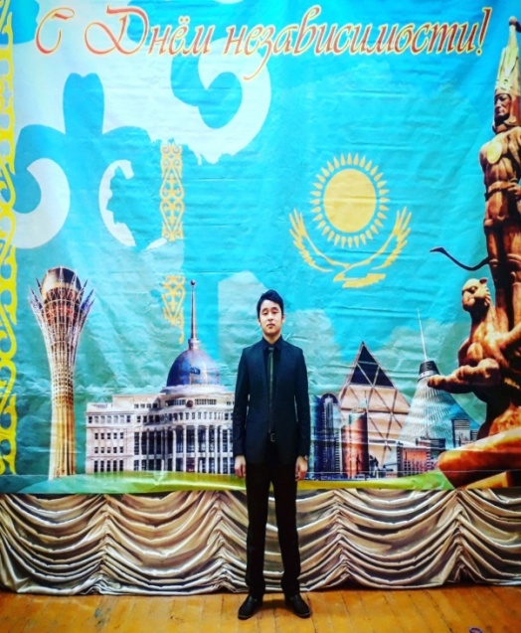
(Астананың 20 жылдығына арнау)
Мен қазақпын
Танып білгін жырымнан,
Қайсар мінез қазақпын ғой бұрыннан.
Қазағымның даласында,
ЕркеТалас жағасында,
Мәңгілік ел,хандық болып құрылғам.
Мен қазақпын
Дұшпанынан қашпаған,
Керей менен әз-Жәнібек рас бабам.
Шындығымды жасырды кім?
Мен бес жарым ғасыр бұрын,
Ұлы елімді сара жолға бастағам.
Мен қазақпын
Сақтар, ғұндар, қаңлымын,
Үйсін, түркеш, аман болсын қарлұғым.
Оғыз, қыпшақ, наймандарым,
Аллаға қол жайғандарым,
Мен жырыма қосып өтем барлығын.
Мен қазақпын
Түрік, алшын, қимақпын,
Арғын, керей, дулаттарды жинаппын.
Бір Алланың сыйы, міне,
Қозыбасы биігіне,
Туым тігіп, елге азаттық сыйлаппын.
Мен қазақпын
Ұлы дала иесі,
Хандығының нық құрылған жүйесі.
Бізге қарсы шыққандарды,
Қанжарларын сұққандарды,
Жібермейді туған жердің киесі.
Мен қазақпын
Өр кеуделі батырмын,
Әр таңымды шүкірлікпен атырдым.
Түріп қойып түңлігімді,
Бес жүз елу жыл бұрынғы,
Хандығымды есіме алып жатырмын.
Мен қазақпын
Болмап еді кешім мұң,
Ел есінде қала білген Есіммін.
Елдігімді анық еттім,
Ескі жолды салып өттім,
Тізе бүккен жауларымды кешірдім.
Мен қазақпын
Алаш дейтін жұрты бар,
Жүзден аса ұлысымен ұлты бар.
Атағы мен даңқы бар,
Тату-тәтті халқы бар,
Қолымызда келешектің кілті бар.
Мен қазақпын
Ата-салты, заңы бар,
Арайланып ататұғынт аңы бар.
Елтаңбасы, Туы бар,
Өзен-көлі, нуы бар,
Тамырында Сақ бабаның қаны бар.
Мен қазақпын,
Тарихымды білемін,
Елім деген, жерім деген ұл едім.
Аман-есен жүргенімше,
Қара жерге кіргенімше,
Қазағым деп соқсын мәңгі жүрегім.
Бейспай Ильяс
1 курс студенті

МАҒЖАН АҚЫНҒА АРНАУ
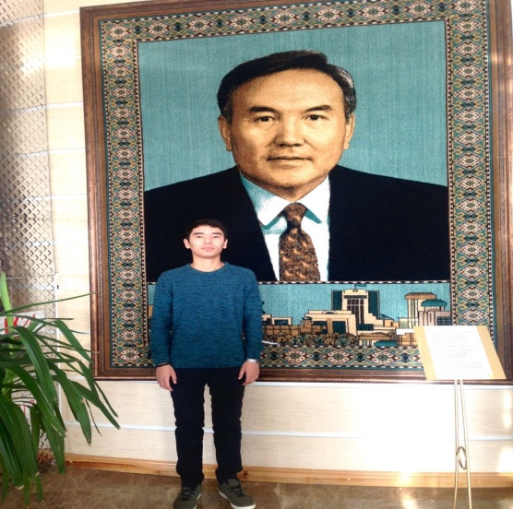
Жарқырап өз халқына нұрын шашқан,
Ұлы Абайдай ақынның ізін басқан,
Жастар десе жүрегі алып ұшқан,
Ақын бар ма Мағжандай жыры тасқан?

Рух берді, жар салды Алашына,
Сәуле боп қараңғы қазақ баласына.
Халқына махаббаты ұшан теңіз,
Сол үшін төзді өмірдің қарасына.

Мағжан – ол ақын-дағы лирик ақын,
Ғашықтықтың оздырып жүйрік атын.
Сүйгеннің сүйегінен сыз өткізер
Махаббатты жырлауға жаны жақын

Мағжан – ол ақын-дағы жалынды ақын,
Өлеңге жан кіргізген дарынды ақын.
«Мен жастарға сенемін» деп жырлаған
Жырлары рух берер, жалындатып.

Елі үшін абақтыда сандалды,
«Жұртым» деп жаны білген жан болды.
Бүгінде тәуелсіз ел-қазақ елі
Мағжандардың арқасында жанданды.

Мағжан – ақын, елінің жанашыры,
Жұртының қамын жеген данасы бұл.
Мағжанның кім екенін білмесеңдер,
Мағжан ақын - қазақтың баласы бұл.

Қара халқының қараңғы көзін ашпаққа,
Азаттық алып, өз жерін өзі баспаққа,
Жан алмаған ұлтының ұлы перзенті
Біртуар тұлға Мағжандай ақын жоқ басқа.

Алшымбеков Шерхан
1 курс студенті

АСТАНА
Астана - Еуразияның жүрегісін,
Астана - әр адамның тірегісін.
Астанадай жер болмас бұл ғаламда,
Көркіне сай сұлулығы, білемісің?

Бәйтерегі жайқалған үніменен,
Ақ Ордасы жайқалған гүліменен.
Шаңырағы теңескен бұлттарменен,
Сұлулығы жарасқан түніменен.

Адамды баурап алар кереметі,
Бар жанды бір шаттыққа кеңелтеді.
Жиырма жылдың ішінде елбасымыз,
Астананы бақытқа жетеледі.

Елордам менің еңселі,
Ерлігімнің өлшемі,
Арудай қала, аяулым,
Мәңгілік сүйіп өтем мен сені.
Сәлім Рауан
1 курс студенті

Қазір шындық айтылады ара тұра.....
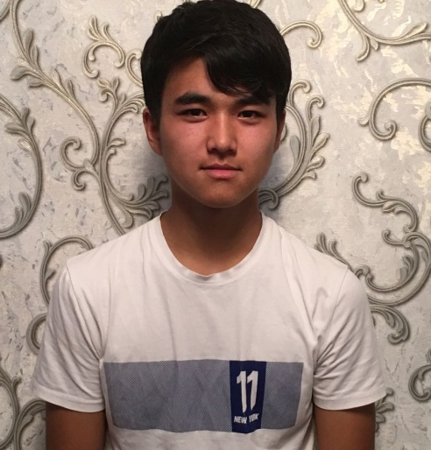
Қазір шындық айтылады ара тұра,
Өтірікті айтамыз таң атыра.
Шындықтың аралына апаршы алып,
Самұрық құс отырғызып қанатыңа.

Өтірікті айтамыз алдау үшін,
Шындық неге айтылмайды қолдау үшін.
Тіпті өтірік айтамыз осы күні,
Өтірікті айту керек болғаны үшін.

Жалықпаймыз күнде-күнде алдай-алдай,
Арғы өмірде жазамыз болар қандай?!
Самғаса біреу биік қызғаныштан,
Тағы өтірік айтамыз самғай алмай.

Өтірікті айтамыз жалыққаннан,
Өтірікті айтамыз қорыққаннан.
Жайнап тұр деп айтамыз өтірікті
Гүлді көріп тұрсақ та солып тұрған.

Тек шындықты айтамыз даттау үшін,
Даттауға айтар сөзімізді жаттау үшін.
Шындық неге айтылмайды керек кезде,
Өтірікті айтамыз мақтау үшін.

Сөзім бар менің жастарға да бастарға да,
Тақырыпты бұзбайын басқа арнаға.
Өтірікті айтамыз ата-анаға,
Өтірікті айтамыз достарға да.

Өтірікті айтамыз біз әкеге,
Өтірікке лайық адам әкеме не?
Әке шыншыл әке қатал әрқашан,
Шыншылдығын дарысыншы әкеден.

Шындықты айтып өткін мына бес күнде,
Қорқынышпен қарамағын ешкімге.
Шындықты айт сенің қайсар басынды,
Кесіп алып кете алмас ешкімде.

Өтірікпен шындық әркез алыспай ма?
Алдағанды көңіліңнен алысқа айда.
Әкесіне өтірік айтатындар,
Ұят қайда?Ар қайда? Намыс қайда?

Намыс қайда? Ар қайда? Ұят қайда?
Шындықпенен неге елді оятпайды.
Өтірікті өте көп айтатындар
Өмірлерін тозақпенен аяқтайды.

Бұныменен таусылмайды ойым әлі
Өтірік қашан мүлдем жлйылады.
Әрқашанда адамдар шындық айтып,
Өтірікке қашан нүкте қойылады?
Баткулов Әлішер
ІІ курс студент

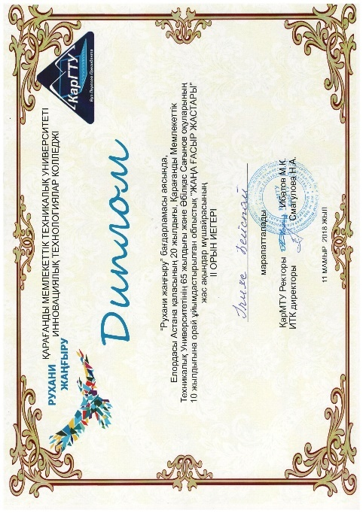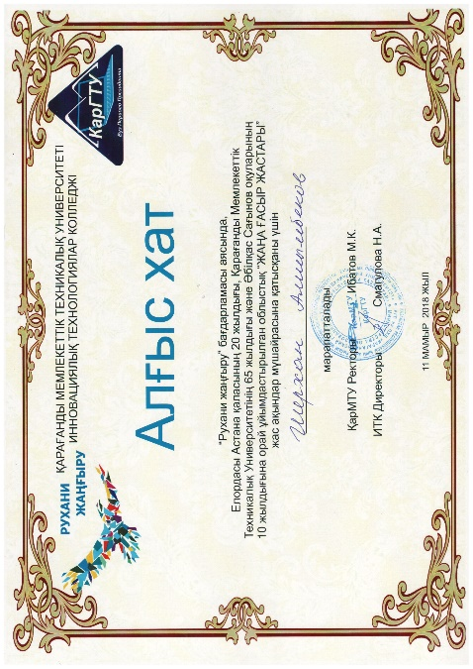

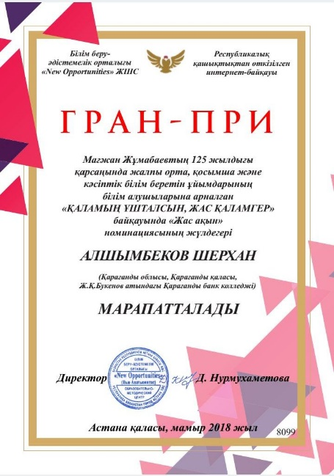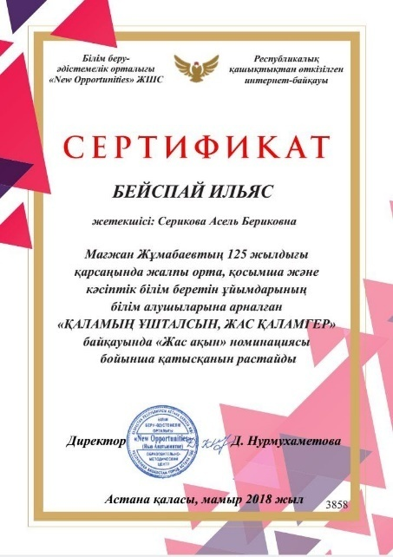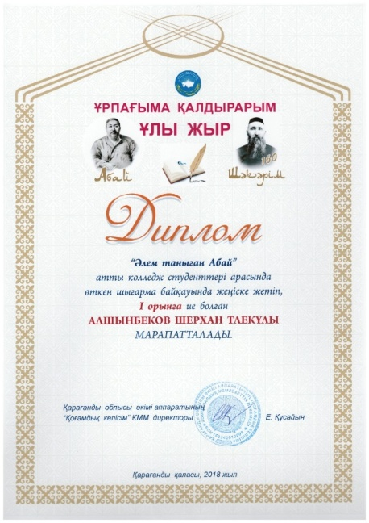

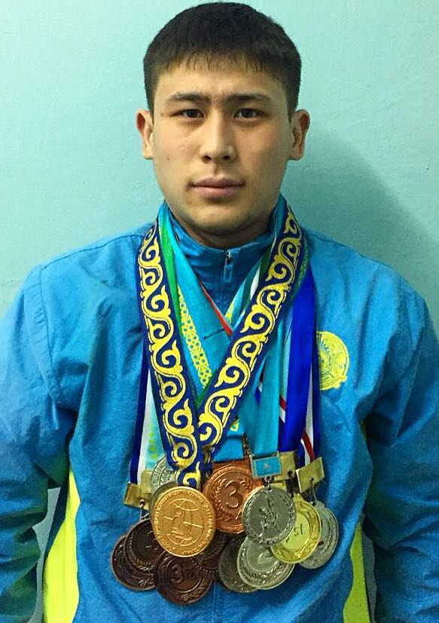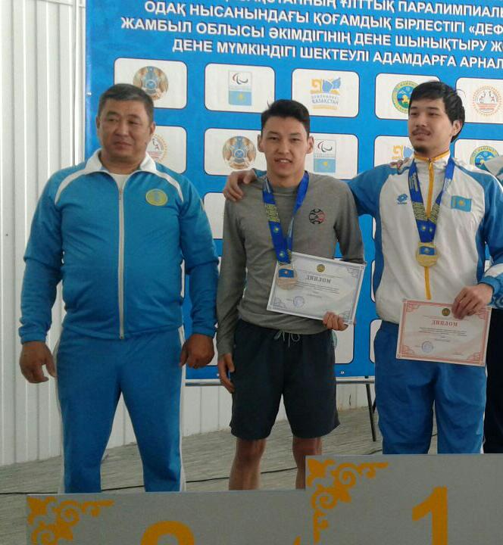
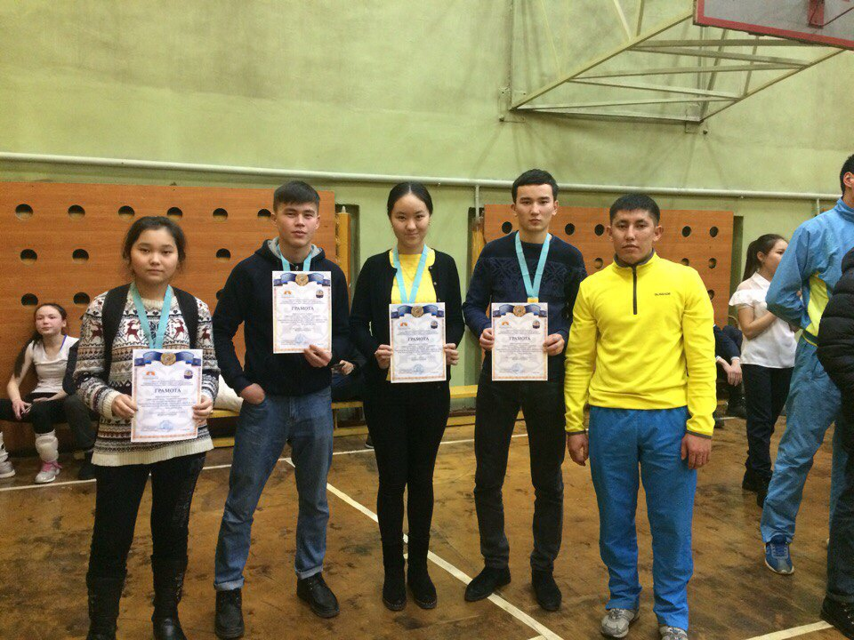
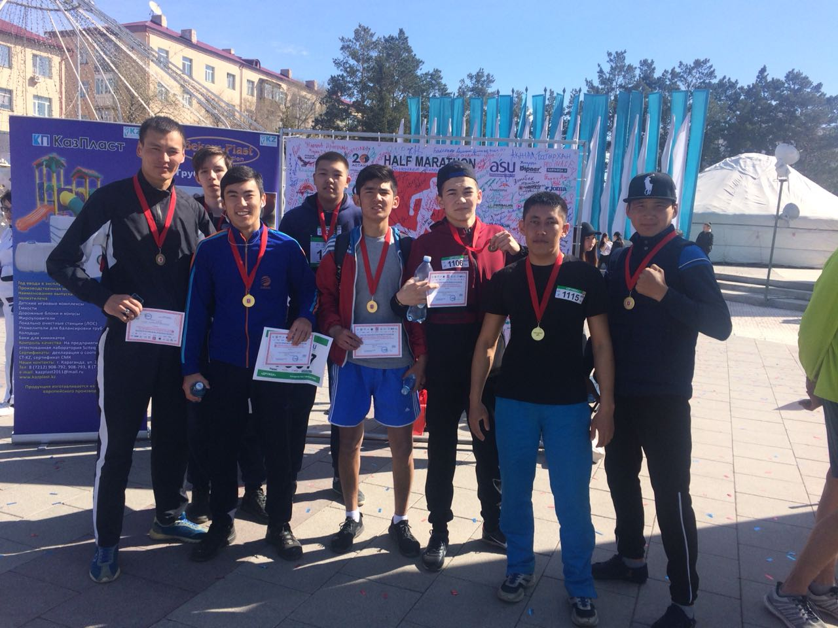

Психологические типы профессий по Е.А. Климову

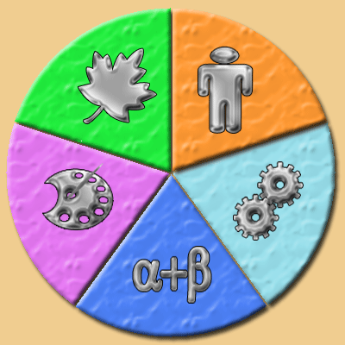
Тип " человек – знаковая система"

объединяет профессии, связанные с текстами (корректор, машинистка, переводчик, библиотекарь), с цифрами, формулами и таблицами (программист, экономист, бухгалтер, кассир), с чертежами, картами, схемами (штурман, чертежник), со звуковыми сигналами (радист, телефонист). Профессии этого типа требуют от человека способности к отвлеченному мышлению, оперированию числами, длительному и устойчивому сосредоточению

Тип "человек - художественный образ"

объединяет профессии, связанные с созданием, проектированием, моделированием художественных произведений (художник, журналист, модельер, композитор), с воспроизведением, изготовлением различных произведений искусства по эскизу, образцу (ювелир, актер, закройщик, реставратор, столяр-краснодеревщик, цветовод-декоратор). От человека в профессиях этого типа требуется развитый художественный вкус,эстетическая чувствительность, богатое воображение.

Тип " человек – человек "
объединяет профессии, связанные с медицинским обслуживанием (врач, медсестра, санитарка), обучением и воспитанием (воспитатель, няня, учитель, преподаватель, тренер), бытовым обслуживанием (продавец, проводник, официант), правовой защитой (юрист, следователь, участковый инспектор). Профессии этого типа предъявляют высокие требования к таким качествам работника, как умения устанавливать и поддерживать деловые контакты, понимать состояние людей, оказывать влияние на других, проявлять выдержку.
Тип " человек – техника"
объединяет профессии, связанные с созданием, монтажом и наладкой технических устройств (каменщик, монтажник, сварщик, инженер-конструктор), эксплуатацией технических средств (водитель, кочегар, машинист кранов, токарь, швея-мотористка), ремонтом техники (слесарь-ремонтник, механик, электромонтер по ремонту оборудования). Профессии этого типа требуют от работника высокого уровня развития наглядно-образного мышления, пространственных представлений, технической осведомленности.
Тип "человек – природа"
объединяет профессии, связанные с изучением живой и неживой природы (микробиолог, агрохимик, геолог), с уходом за растениями и животными (лесовод, овощевод, зоотехник), с профилактикой и лечением заболеваний растений и животных (ветеринар). Этот тип профессий предполагает наличие у человека хорошей наблюдательности, способности ориентироваться в условиях непредсказуемости и отсроченности результатов, умения менять цели в зависимости от условий, выносливости и терпеливости к недостатку.

Қаржыгер  №2 (22) 2018 жыл  Мекен жайы:  100026,  Қарағанды қаласы,  Мұқанов көшесі 3.  Тел: 8 (7212) 77-01-73, | e-mail: @priem_kfi  Редакция алқасы:  Г.К. Булекбаева  Г.С. Тұрсынова  Ә.Б.Серикова | Бас редактор:  А.Ж.Букенов  Техникалық редактор  Е.Н.Байдүйсен

